ІНСТИТУТ ПІДПРИЄМНИЦТВА ТА СУЧАСНИХ ТЕХНОЛОГІЙ
КАФЕДРА ЕКОНОМІЧНОЇ КІБЕРНЕТИКИ
ДОПУСКАЄТЬСЯ ДО ЗАХИСТУ
протокол №
від “ ” 2001р.
Зав. кафедрою ЕК
Ю.О. Тимонін
ПОЯСНЮВАЛЬНА ЗАПИСКА
ДО ДИПЛОМНОГО ПРОЕКТУ НА ТЕМУ:
«Інформаційна система ВАТ “Житомирська реалізаційна база хлібопродуктів”».
спеціальність 7.050102 “Економічна кібернетика”
Роботу виконав Б.В. Бойко
студент групи М-12-13
Науковий керівник Ю.О. Тимонін
зав. кафедрою ЕК
Консультант з охорони праці О.В. Шендерівська
старший викладач
м. Житомир
2001р.

АНОТАЦІЯ
Метою дипломної роботи є розробка ІС ВАТ “Житомирська реалізаційна база хлібопродуктів”, яка дає можливість вирішувати наступні задачі:
- Моделювати ситуацію для майбутніх періодів;
- ІС повинна аналізувати інформацію, яка стосується підприємства та продукції, що виробляється;
- Виводити графіки рентабельності власного капіталу та рентабельності продукту по кожному виду та графік рентабельності обороту продукції, їх аналіз допомагає приймати рішення по випуску, реалізації продукції.
Вирішення саме цих задач є необхідною умовою конкурентоспроможної діяльності підприємства.
Дипломний проект складається з 60 сторінок пояснювальної записки та 10 сторінок додатків. Кількість креслень формату А-1 у графічній частині дипломного проекту складає 2 аркуші.
АННОТАЦИЯ
Цель дипломной работы – разработка информационной системы ОАО “Житомирская реализационная база хлебопродуктов”, которая дает возможность решать следующие задачи:
- Моделировать ситуацию для будущих периодов;
- Информационная система должна анализировать информацию, которая касается предприятия и продукции, которая производится;
- Выводить графики рентабельности собственного капитала, рентабельности продукта по каждому виду и график рентабельности оборота продукции, их анализ помогает принимать решение по выпуску, реализации продукции.
Решение именно этих задач является необходимым условием конкурентоспособной деятельности предприятия.
Дипломный проект состоит из 62 страниц пояснительной записки и 10 страниц приложений. Количество чертежей формата А-1 в графической части дипломного проекта составляет 2 листа.
ANNOTATION
The aim of the diploma project - development of information system Open Joint-Stock Company “Zhitomir realization base of bread-products”, solves the following tasks:
- To simulate a situation for the future periods;
- The Information system should analyze the information, which concerns the enterprise and production;
- To deduce the diagrams of profitability of the equity capital, product profitability on each kind of production and diagram of profitability of a turnover.
The decision of these tasks is a necessary condition of competitive activity of the enterprise.
The diploma project consists of 62 pages of an explanatory slip and 10 pages of the addendums. The quantity of the drawings of a format А-1 in a graphic part of the diploma project makes 2 sheets.

ЗМІСТ
АНОТАЦІЯ 2
ЗМІСТ 5
ПЕРЕЛІК УМОВНИХ ПОЗНАЧЕНЬ 6
ВСТУП 7
1. ХАРАКТЕРИСТИКА І АНАЛІЗ ВАТ “ ЖИТОМИРСЬКА РЕАЛІЗАЦІЙНА БАЗА ХЛІБОПРОДУКТІВ ” 8
1.1. Організаційно-економічна характеристика підприємства 8
1.2. Виробничо-господарська діяльність 14
1.3. Економічний аналіз 16
1.4. Використання комп’ютерної техніки на підприємстві 20
2. ПОБУДОВА ІНФОРМАЦІЙНОЇ СИСТЕМИ 21
2.1. Розробка структури інформаційної системи 21
2.2. Характеристика економічних задач і функцій, що реалізуються в інформаційній системі 27
2.3. Розробка математичного і машинного алгоритмів розв’язання задач 29
2.4. Інформаційне забезпечення 32
2.5. Організаційне забезпечення 34
2.6. Технічне і програмне забезпечення 38
2.7. Контрольний приклад 39
3. ТЕХНІКО-ЕКОНОМІЧНИЙ АНАЛІЗ ПРОЕКТНИХ РІШЕНЬ 44
3.1. Загальна характеристика прийнятого методу оцінки проектних рішень і його основних показників 44
3.2. Розрахунок витрат на проектування і експлуатацію системи 48
4. ОХОРОНА ПРАЦІ 49
4.1. Нормативна база охорони праці 49
4.2. Шкідливі та небезпечні фактори 54
4.3. Охорона праці на підприємстві 56
ВИСНОВОК 58
СПИСОК ВИКОРИСТАНОЇ ЛІТЕРАТУРИ 60
ДОДАТКИ 61

ПЕРЕЛІК УМОВНИХ ПОЗНАЧЕНЬ
ІС − інформаційна система;
АРМ − автоматизоване робоче місце;
ВАТ − відкрите акціонерне товариство;
ВРУ − Верховна рада України;
АПК − агропромисловий комплекс;
ПЕ − продукційні елементи;
(П) − Підприємство;
(ФК) − Фіксований капітал;
(ТК) − Поточний капітал;
(РК) − Робочий капітал;
(Зб) − Заборгованість.

ВСТУП
В дипломному проекті розглядається проблема аналізу виробленої та реалізованої продукції у ВАТ “Житомирська реалізаційна база хлібопродуктів”. Дана проблема є актуальною для багатьох підприємств, діяльність яких пов’язана з випуском і реалізацією продукції.
Для її вирішення необхідно розробити інформаційну систему.
Отже метою дипломного проекту є розробка інформаційної системи ВАТ “Житомирська реалізаційна база хлібопродуктів”.
Основним завданням дипломного проекту є зіставлення різних методик аналізу, які застосовуються підприємствами, та вибір найбільш передової з них.
Обраний метод повинен:
- застосовувати сучасні універсальні математичні моделі економічного об’єкту;
- проводити аналіз конкретних видів продукції та їх вплив на стан економічного об’єкту.
Інформаційної системи повинна вирішувати наступні задачі:
- Моделювати ситуацію для майбутніх періодів;
- Аналізувати інформацію, яка стосується підприємства та продукції, що виробляється;
- Виводити результати у вигляді таблиць та графіків, які б наглядно зображували стан конкретних видів продукції та їх вплив на стан економічного об’єкту.
Вирішення саме цих задач є необхідною умовою конкурентоспроможної діяльності підприємства.

ХАРАКТЕРИСТИКА І АНАЛІЗ ВАТ “ ЖИТОМИРСЬКА РЕАЛІЗАЦІЙНА БАЗА ХЛІБОПРОДУКТІВ ”

Організаційно-економічна характеристика підприємства

Власник майна
ВАТ “Житомирська реалізаційна база хлібопродуктів”. Власність колективна.

Структура та органи управління
ВАТ “Житомирська реалізаційна база хлібопродуктів” має наступну організаційну структуру, яка показана в додатку №1.
Управління Товариством здійснюють:
- Вищий орган Товариства.
- Спостережна рада.
- Правління Товариства.
- Ревізійна комісія.
Вищим органом Товариства є загальні збори акціонерів Товариства. У період до проведення перших загальних зборів акціонерів та набуття в процесі приватизації прав власності на акції Товариства іншими акціонерами вищим органом Товариства є засновник як єдиний акціонер.
Спостережна рада представляє інтереси акціонерів в перерві між проведенням загальних зборів і в межах компетенції, визначеної статутом, контролює і регулює діяльність правління. Перші загальні збори акціонерів, які повинні бути скликані не пізніше як за 2 місяці з моменту закінчення продажу акції згідно з планом приватизації, але не пізніше одного року з дати реєстрації Товариства, обирають нову спостережну раду Товариства і визначення її компетенції.
Правління Товариства. Виконавчим органом Товариства, який здійснює керівництво його поточною діяльністю, є правління. До компетенції правління належать всі питання діяльності Товариства, крім тих, що згідно з чинним законодавством і цим статутом або рішенням вищого органу Товариства віднесені виключно до компетенції і іншого органу Товариства.
Ревізійна комісія. Перевірка фінансова-господарської діяльності правління Товариства, дочірніх підприємств, філій та представництв проводиться ревізійною комісією, яка затверджується вищим органом Товариства. Перевірки здійснюються за дорученням вищого органу Товариства, спостережної ради, з власної ініціативи ревізійної комісії Товариства або на вимогу акціонерів, що володіють у сукупності більш як 10% голосів.

Установчі документи підприємства
Основним установчим документом є Статут, в якому наведені:
- Загальні положення.
  - ВАТ “Житомирська реалізаційна база хлібопродуктів” створене відповідно до наказу регіонального відділення Фонду державного майна України по Житомирській області від “18” 05 1998 р. № 107- ВАТ шляхом перетворення державного підприємства “Житомирська реалізаційна база хлібопродуктів” у відкрите акціонерне Товариство згідно з Законом України “Про приватизацію державного майна” від 19 лютого 1997 р. № 89/97-ВР “Про особливості приватизації майна в АПК” № 290/96-ВР від 10.07.96 р. та “Порядком перетворення у процесі приватизації державних, орендних підприємств і підприємств із змішаною формою власності у ВАТ”, затвердженою Постановою КМУ від 11 вересня 1996 р. № 1099.
  - Назва Товариства: повна − відкрите акціонерне товариство “Житомирська реалізаційна база хлібопродуктів”, скорочена − ВАТ “Житомирська реалізаційна база хлібопродуктів”.
  - Місцезнаходження Товариства: 262001, Україна, м. Житомир, Богунський р-н, пров. Іподромний, 3-А.
- Мета та предмет діяльності Товариства.
  - Метою діяльності Товариства є одержання прибутку від виробничої, торгово-збутової, та іншої підприємницької діяльності для задоволення інтересів учасників Товариства, а також матеріальних і соціальних потреб членів його трудового колективу.
  - Предметом діяльності Товариства є:
    - виробництво борошна за державним замовленням та договірними зобов`язаннями і його реалізація споживачам;
    - організація виконання державного та регіонального замовлень по заготівлі і зберіганню зерна, елітного і сортового насіння, використання його за погодженням з представником ДАК “Хліб України”;
    - інші види діяльності, що не заборонені чинним законодавством України.
  - Види діяльності, що підлягають ліцензуванню, здійснюються після одержання відповідної ліцензії.
  - Окремі роботи, що потребують від виконавця спеціальних знань і допуску до роботи, пов`язаної з державною таємницею, виконуються особами, підготовленими у встановленому для таких робіт порядку при наявності у них допуску до державної таємниці відповідної форми.
- Юридичний статус Товариства.
Товариство є юридичною особою від дня його державної реєстрації. Товариство здійснює свою діяльність відповідно до чинного законодавства України та цього статусу.
Товариство є власником:
- майна, переданого йому засновником у власність;
- продукції, виробленої Товариством внаслідок господарської діяльності;
- іншого майна, набутого на підставах, не заборонених чинним законодавством України.
- Засновник та акціонери Товариства.
Засновником Товариства є Регіональне відділення Фонду державного майна України по Житомирський області.
Акціонерами Товариства можуть бути державні органи приватизації, а також фізичні та юридичні особи, які набули права власності на акції Товариства в процесі приватизації, випуску нових акцій та на вторинному ринку цінних паперів.
- Облік та звітність:
    - Товариство здійснює оперативний та бухгалтерський облік результатів своєї діяльності, а також веде статистичну звітність і подає її у встановленому порядку і обсязі органам державної статистики.
    - Перший фінансовий рік починається з дати реєстрації Товариства й завершується 31 грудня цього ж року, наступні фінансові роки визначаються відповідно до календарних.
    - Фінансово-господарська діяльність Товариства здійснюється відповідно до планів, які затверджуються вищим органом Товариства.
- Порядок внесення змін до Статуту Товариства:
    - Внесення змін до Статуту Товариства є компетенцією вищого органу Товариства.
    - Рішення загальних зборів акціонерів з питань внесення змін до Статуту Товариства приймаються більшістю в ¾ голосів акціонерів, що беруть участь у зборах.
    - Припинення діяльності Товариства.
Припинення діяльності Товариства здійснюється шляхом його реорганізації, а саме злиття, приєднання, поділу, виділення, перетворення або ліквідації. Реорганізація Товариства проводиться за рішенням вищого органу Товариства.
Товариство може бути ліквідовано:
- за рішенням вищого органу Товариства;
- на підставі рішення суду або арбітражного суду.
Ліквідація Товариства проводиться призначеною вищим органом Товариства ліквідаційною комісією, а в разі ліквідації Товариства за рішенням суду або арбітражного суду, ліквідаційною комісією, що призначається цими органами.
Ліквідація Товариства вважається завершеною, а Товариство таким, що припинило свою діяльність, з моменту внесення запису про це до державного реєстру.

Кількість та професійний склад працюючих
Загальна кількість працюючих (115 осіб). Робітниками ВАТ “Житомирська реалізаційна база хлібопродуктів” можуть бути як штатні працівники, так і громадяни, залучені по трудовим угодам для виконання окремих видів робіт.
Робітникам потрібно мати професійно-технічну освіту, персоналу управління (вищу).

Режим праці та соціальний захист працівників
Підприємство працює згідно замовлень. Соціальний захист працівникам гарантований безпечними умовами праці. ВАТ “Житомирська реалізаційна база хлібопродуктів” несе відповідальність в установленому законодавствам порядку за заподіяну шкоду здоров’ю та працездатності своїх працівників.

Підвищення кваліфікації та ділової активності працюючих
На підприємстві створені умови для підвищення кваліфікації та ділової активності працюючих. Досвідчені працівники є наставниками молоді. Підприємство має професійну періодичну літературу, з якої дізнається про нові форми та методи роботи. Ділову активність працівників підприємство стимулює преміальними винагородами.

Виробничо-господарська діяльність

Характеристика продукції (послуг), що виробляються
ВАТ “Житомирська реалізаційна база хлібопродуктів” виробляє слідуючи продукцію:
- Борошно пшеничне вищого ґатунку;
- Борошно пшеничне 1-го ґатунку;
- Борошно пшеничне 2-го ґатунку;

Організаційно-технічні умови виробництва
Підготовка зерна до помолу, проводиться в зерноочисному відділені млина (процес очистки здійснюється на технологічному обладнані), подальша подача зерна спрямована в розмолне відділення де проводиться відбір борошна по ґатункам (вищого, першого, другого), а також поводиться відбір манної крупи.
Готова продукція поступає в склади безтарного зберігання борошна, при необхідності завантажується в мішки стандартною вагою 45 або 50 кг.

Забезпеченість та ефективність використання основних виробничих фондів, матеріальних трудових ресурсів
Використання виробничих потужностей по борошномельному цеху складало у:
- 98р. − 28,8 %;
- 99р. − 29,2%;
- 2000р. − 38,4%.
Зв’язку з неповним використанням виробничих потужностей трудові ресурси використовуються не в повній мірі.
Придбані матеріальні ресурси використовуються.

Управління матеріальними ресурсами та збутом продукції
ВАТ “Житомирська реалізаційна база хлібопродуктів” має слідуючи види матеріальних ресурсів:
- Зерно пшениці;
- Зерно жита.
Матеріальні ресурси використовуються повністю.
Постачальниками матеріальних ресурсів є сільськогосподарські підприємства району і області та інші приватні підприємства.
Збувається готова продукція на ринках в межах Житомирської області. Основним споживачем є “Житомирхліб”.
Нестабільна ситуація в Україні, податкова політика, яка дестимулює розвиток бізнесу, конкуренція негативно впливають на розвиток підприємства. Тому на даному етапі про розширення ринків збуту мови не йде, але можливості існують.

Економічний аналіз
Проаналізувати діяльність підприємства з економічної точки зору можна з допомогою певних фінансових документів, а саме балансу та звіту про фінансові результати.
Баланс
Форма №1
Актив | Код рядка | 1 січ. 2000 р. | 1 квіт. 2000 р. | 1 лип. 2000 р. | 1 груд. 2000 р.
а | б | 1 | 2 | 3 | 4
I. НЕОБОРОТНІ АКТИВИ
Нематеріальні активи:
залишкова вартість | 010
первісна вартість | 011
знос | 012
Незавершене будівництво | 020 | 9,50 | 9,50 | 9,50 | 9,50
Основні засоби:
залишкова вартість | 030 | 991,00 | 1010,90 | 1120,00 | 1001,20
первісна вартість | 031 | 3136,80 | 3252,70 | 3603,74 | 3221,49
знос | 032 | 2145,80 | 2241,80 | 2483,74 | 2220,29
Довгострокові фінансові інвестиції:
які обліковуються за методом участі у капіталі інших підприємств | 040
інші фінансові інвестиції | 045
Довгострокова дебіторська заборгованість | 050
Відстрочені податкові активи | 060
Інші необоротні активи | 070 | 43,50 |  |  | 58,10
Усього за розділом I | 080 | 1044,00 | 1020,40 | 1129,50 | 1068,80
II. ОБОРОТНІ АКТИВИ
Запаси:
виробничі запаси | 100 | 468,60 | 1009,50 | 205,00 | 950,80
тварини на вирощуванні та відгодівлі | 110
незавершене виробництво | 120
готова продукція | 130
товари | 140
Векселі одержані | 150
Дебіторська заборгованість за товари, роботи, послуги:
чиста реалізаційна вартість | 160 | 2656,80 | 1416,20 | 1532,00 | 1980,00
первісна вартість | 161 | 2683,60 | 1416,20 | 1526,00 | 1987,00
резерв сумнівних боргів | 162 | 26,80
Дебіторська заборгованість за розрахунками:
з бюджетом | 170 | 318,30 | 311,00 | 300,00 | 321,00
за виданими авансами | 180 | 4,50
з нарахованих доходів | 190
із внутрішніх розрахунків | 200
Інша поточна дебіторська заборгованість | 210 | 1063,80 | 199,80 | 512,50 | 897,10
Поточні фінансові інвестиції | 220
Грошові кошти та їх еквіваленти:
у національній валюті | 230 | 183,80 | 2,20 | 251,00 | 534,10
в іноземній валюті | 240
Інші оборотні активи | 250 | 72,60 | 536,10
Усього за розділом ІІ | 260 | 4768,40 | 3474,80 | 2800,50 | 4683,00
IIІ. ВИТРАТИ МАЙБУТНІХ ПЕРІОДІВ | 270 | 99,20 | 42,00
Баланс | 280 | 5911,60 | 4537,20 | 3930,00 | 5751,80
Пасив | Код рядка | 1 січ. 2000 р. | 1 квіт. 2000 р. | 1 лип. 2000 р. | 1 груд. 2000 р.
а | б | 1,00 | 2,00 | 3,00 | 4,00
I. ВЛАСНИЙ КАПІТАЛ
Статутний капітал | 300 | 1463,80 | 1463,80 | 1463,80 | 1463,80
Пайовий капітал | 310
Додатковий вкладений капітал | 320
Інший додатковий капітал | 330 | 371,40 | 417,70 | 527,00 | 527,00
Резервний капітал | 340 |  | 20,80 | 10,00 | 8,70
Нерозподілений прибуток (непокритий збиток) | 350 | (1,80) | 9,80 | 20,10 | (0,89)
Неоплачений капітал | 360
Вилучений капітал | 370
Усього за розділом І | 380 | 1833,40 | 1912,10 | 2020,90 | 1998,61
II. ЗАБЕЗПЕЧЕННЯ НАСТУПНИХ ВИТРАТ І ПЛАТЕЖІВ
Забезпечення виплат персоналу | 400
Інші забезпечення | 410
Цільове фінансування | 420
Усього за розділом ІІ | 430 | 0,00 | 0,00 | 0,00 | 0,00
IIІ. ДОВГОСТРОКОВІ ЗОБОВ'ЯЗАННЯ
Довгострокові кредити банків | 440
Інші довгострокові фінансові зобов'язання | 450
Відстрочені податкові зобов'язання | 460
Інші довгострокові зобов'язання | 470
Усього за розділом ІІІ | 480 | 0,00 | 0,00 | 0,00 | 0,00
IV. ПОТОЧНІ ЗОБОВ'ЯЗАННЯ
Короткострокові кредити банків | 500 |  | 77,90 | 101,00
Поточна заборгованість за довгостроковими зобов'язаннями | 510
Векселі видані | 520
Кредиторська заборгованість за товари, роботи, послуги | 530 | 1635,50 | 1233,30 | 1010,89 | 1532,00
Поточні зобов'язання за розрахунками:
з одержаних авансів | 540
з бюджетом | 550 | 15,90 | 22,90 | 32,00 | 10,10
з позабюджетних платежів | 560 | 7,10 | 10,40 | 28,10 | 5,10
зі страхування | 570 | 10,60 | 3,20 | 5,50 | 9,87
з оплати праці | 580 | 15,70 | 20,30 | 25,70 | 12,10
з учасниками | 590
із внутрішніх розрахунків | 600
Інші поточні зобов'язання | 610 | 2393,40 | 1257,10 | 705,91 | 2184,02
Усього за розділом ІV | 620 | 4078,20 | 2625,10 | 1909,10 | 3753,19
V. ДОХОДИ МАЙБУТНІХ ПЕРІОДІВ | 630
Баланс | 280 | 5911,60 | 4537,20 | 3930,00 | 5751,80

Звіт про фінансові результати
Форма №2
- Фінансові результати
Стаття | Код рядка | 1 січ. 2000 р. | 1 квіт. 2000 р. | 1 лип. 2000 р. | 1 груд. 2000 р.
а | б | 1 | 2 | 3 | 4
Дохід (виручка) від реалізації продукції (товарів, робіт, послуг) | 010 |  | 4804,70 | 5021,10 | 4950,20
Податок на додану вартість | 015 |  | 682,60 | 713,34 | 703,27
Акцизний збір | 020
 | 025
Інші вирахування з доходу | 030
Чистий дохід (виручка) від реалізації продукції (товарів, робіт, послуг) | 035 |  | 4122,10 | 4307,76 | 4246,93
Собівартість реалізованої продукції (товарів, робіт, послуг) | 040 |  | 3586,50 | 3748,03 | 3695,11
Валовий:
прибуток | 050 |  | 535,60 | 559,72 | 551,82
збиток | 055
Інші операційні доходи | 060 |  | 29,30 | 0,10 | 50,40
Адміністративні витрати | 070 |  | 219,20 | 310,10 | 245,70
Витрати на збут | 080 |  | 8,70 | 9,11 | 4,80
Інші операційні витрати | 090
Фінансові результати від операційної діяльності:
прибуток | 100 |  | 337,00 | 240,61 | 351,72
збиток | 105
Дохід від участі в капіталі | 110
Інші фінансові доходи | 120 |  | 2,10 | 8,10 | 5,40
Інші доходи | 130 |  | 0,30 | 0,10 | 1,58
Фінансові витрати | 140 |  | 12,30 | 21,50 | 1,20
Втрати від участі у капіталі | 150
Інші витрати | 160 |  | 94,70 | 105,40 | 87,70
Фінансові результати від звичайної діяльності до оподаткування:
прибуток | 170 |  | 232,40 | 121,91 | 269,80
збиток | 175
Податок на прибуток від звичайної діяльності | 180 |  | 154,90 | 81,26 | 179,83
Фінансові результати від звичайної діяльності:
прибуток | 190 |  | 77,50 | 40,66 | 89,97
збиток | 195
Надзвичайні:
доходи | 200
витрати | 205
Податки з надзвичайного прибутку: | 210
Чистий
прибуток | 220 |  | 77,50 | 40,66 | 89,97
збиток | 225

ІІ. ЕЛЕМЕНТИ ОПЕРАЦІЙНИХ ВИТРАТ
Найменування показника | Код рядка | 1 січ. 2000 р. | 1 квіт. 2000 р. | 1 лип. 2000 р. | 1 груд. 2000 р.
а | б | 1 | 2 | 3 | 4
Матеріальні витрати | 230
Витрати на оплату праці | 240
Відрахування на соціальні заходи | 250
Амортизація | 260
Інші операційні витрати | 270
Разом | 280 | 0 | 0,00 | 0 | 0

ІІІ. РОЗРАХУНОК ПОКАЗНИКІВ ПРИБУТКОВОСТІ АКЦІЙ
Назва статті | Код рядка | 1 січ. 2000 р. | 1 квіт. 2000 р. | 1 лип. 2000 р. | 1 груд. 2000 р.
а | б | 1 | 2,00 | 3 | 4
Середньорічна кількість простих акцій | 300
Скоригована середньорічна кількість простих акцій | 310
Чистий прибуток, що припадає на одну просту акцію | 320
Скоригований чистий прибуток, що припадає на одну просту акцію | 330
Дивіденди на одну просту акцію | 340
Проаналізувавши показники, які наведені в фінансових документах можна зробити наступні висновки: ВАТ “Житомирська реалізаційна база хлібопродуктів” має прибутки за рахунок збільшення випуску виробництва та збільшення рентабельності

Використання комп’ютерної техніки на підприємстві
ВАТ “Житомирська реалізаційна база хлібопродуктів” використовує наступну комп’ютерну техніку: мережа, яка складається з комп’ютеру Pentium 133 MGH, 32Mb, жорсткий диск − 1Гб, Monitor 15”, та 2-х терміналів.
Засобами розробки є система NTSM, мова програмування MUMPS. Підприємство має принтер OKIPAGE 6w 600dpi.
Автоматизовані наступні задачі:
- Складський облік матеріалів.
- Редактор.
- Збут, реалізація, заготовка.

ПОБУДОВА ІНФОРМАЦІЙНОЇ СИСТЕМИ

Розробка структури інформаційної системи
Розробка структури інформаційної системи буде починатися з побудови продукційної моделі, з допомогою якої можливим стає виділення структурних елементів та їх зв’язків.
Продукційна моделі економічних об'єктів мають вид дерев, що розрізняються кількістю рівнів, ступенем розгалуження, функціональним змістом вузлів і галузей. Вузли відображають структурні елементи моделі, а галузі – їхні відносини. Кожен структурний елемент може бути представлений своєї продукційною моделлю.
ВАТ “Житомирська реалізаційна база хлібопродуктів” має наступну продукційну модель :
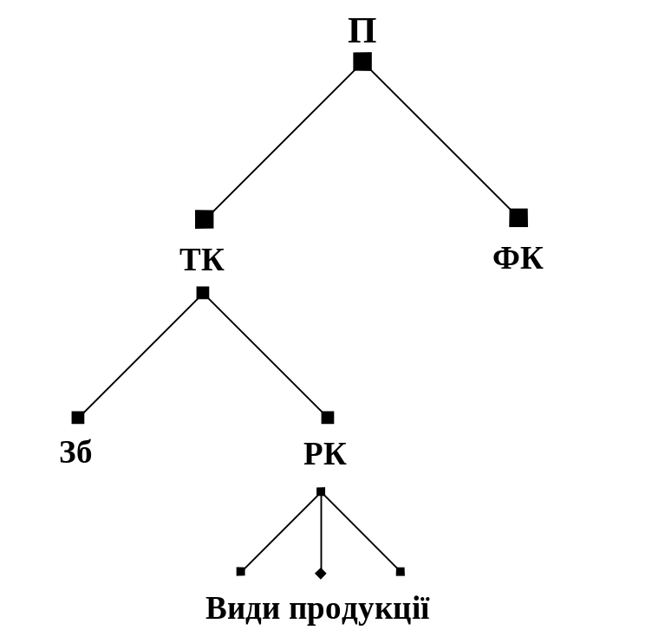
Продукційна модель ВАТ “Житомирська реалізаційна база хлібопродуктів”
Структура універсальної продукційної моделі підприємства містить наступні структурні продукційні елементи (ПЕ):
- ПЕ підприємство (П);
- ПЕ з фіксованим капіталом (ФК);
- ПЕ з поточним капіталом (ТК);
- ПЕ з робочим капіталом (РК);
- ПЕ з заборгованістю (Зб).
Для опису універсальної продукційної модель використовують матричну форму.
Матрична форма полягає в тому, що універсальна продукційна модель представлена у виді матриці (таблиці), для якої:
- в осередки стовпців записують продукційні елементи;
- в осередки рядків записують елементи бізнес-компонентів, що описують моделі продуцента і продукту.
Сукупності осередків утворять шари описів матричної продукційної моделі. Виділяють вертикальні і горизонтальні шари:
- Горизонтальні шари (продукційні елементи):
Підприємство (П);
Фіксований капітал (ФК);
Поточний капітал (ТК);
Робочий капітал (РК);
Заборгованість (Зб).
- Вертикальні шари (елементи бізнес-компонентів):
- I - інвестований капітал
- R - резервний капітал
- L - позиковий капітал
- W - власний капітал
 | Інвестиції I | Резерви  R | Влас. кап. W | Позика. кап. L
Підприємство (П)
Фіксов. капітал (ФК)
Поточний капітал (ТК)
Робочий капітал (РК)
Заборгованість (Зб)
При цьому для елементів повинні виконаються наступні рівності:
- П = ФК + ТК, ТК = РК + Зб для елементів вертикальних шарів.
- W + L = R + I для елементів горизонтальних шарів;
За допомогою продукційної матриці можна описувати стани і переходи економічного об'єкта для різних моментів часу. Зіставляючи між собою різні стани можна визначити матрицю змін, що містить зміни показників.
Універсальна продукційна модель орієнтована на виділення продукційних елементів, для відображення яких доцільно використовувати модель продукційної системи.
Продукційні елементи представляються моделями продуцента і продукту. Для опису продуцента і продукту використовуються моделі бізнес-компонентів.
Продуцентом будемо називати модель економічного об'єкта типу «підприємство», що:
- забезпечує продукційний (x, z) - обмін і
- привласнює отриману із середовища додаткову вартість продукту.
Продукційний (x, z) - обмін виконується продуцентом з метою одержання із середовища додаткової вартості, що переходить у власність продуцента.
Відношення власності.
Види вартості продуцента – сукупності однорідних видів вартості, що використовують для опису продуцента. Вартість продуцента називають капіталом:
Рівняння вартості продуцента має вид:
Z = X +Y
Види вартості утворять шари вартості
- шар основної (X) вартості капіталу;
- шар додаткової (Y) вартості капіталу
- шар повної (Z) вартості капіталу.
Продукційний (X, Z) - обмін - це обмін капіталом між продуцентами. В еквівалентному представленні продукційний (X, Z) - обмін - це обмін між продуцентами додатковою вартістю капіталу.
Капітал – вартість, здатна до самозростання шляхом обміну додаткової (Y) вартості капіталу на основі нерівновагого оборотного продукційного (x, z)-обміну.
Продуктом будемо називати модель економічного об'єкта типу «продукція», що відбиває нерівновагий оборотний продукційний (x, z) - обмін.
Вартість продукту. Продукт описується видами вартості:
- повної - ціною (споживчою вартістю). вартість кінцевої продукції
- основною вартістю – собівартістю, вартістю витрат, вартість вихідної продукції, випуском
- додаткової вартості – валовий прибуток
Додаткова вартість – це різниця між ціною і собівартістю.
Рівняння вартості продукту має вид:
Ціна = собівартість + прибуток
Випуск = витрати + валовий прибуток
z = x + y.
Види вартості утворять шари вартості. Шар основної (x) вартості продукту називають витратами, шар повної (z) вартості продукту називають випуском і т.д.
Взаємодія продуцента і продукту описується функціями:
- забезпечення продукційного (x, z) - обміну x ∈ X, z ∈ Z;
- присвоєння додаткової вартості Y = y.
Продуцент можна також представити як модель підприємства, що відбиває присвоювання отриманої із середовища додаткової вартості Y = F_{R} (X, Z) на основі продукційного (X, Z) - обміну. Продуцент є власником додаткової вартості, носієм якої є продукт.
Відношення продуцента і продукту Підсистеми продукційної системи – продукт і продуцент складаються з типових елементів. Продуцент повинний містити всі елементи, необхідні для виробництва продукту, а також елементи, необхідні для керування продукційною системою.
Поводження продукційної системи описується пошаровими рівняннями переходів (змін станів за час Δt) елементів продукту і продуцента з початкового стану в кінцеве.
Нехай моделі продукту і продуцента задані бізнесом-компонентом, що містить 4 збалансованих бізнес-елементи, розмічених індексами бізнес-елементів i = (W, L, R, I). Функції бізнес-елементів, що складають бізнес-компонентів, розподілені в такий спосіб:
джерела (пасив):
- внутрішнє джерело - власний капітал (X_{W)}
- зовнішнє джерело - позиковий капітал (фінансові зобов'язання) (X_{L)};
споживачі (актив):
- внутрішній споживач - резервний капітал (кошти) (X_{R)}.
- зовнішній споживач - інвестований капітал (X_{I)};
Нехай пошарові рівняння переходів елементів продукту описують поводження продукту
x_{i} (t₀+Δt) = x_{i} (t₀) + Δx_{i} (Δt)
y_{i} (t₀+Δt) = y_{i} (t₀) + Δy_{i} (Δt)
z_{i} (t₀+Δt) = z_{i} (t₀) + Δz_{i} (Δt)
Нехай пошарові рівняння переходів елементів продуцента описують поводження продуцента
X_{i} (t₀+Δt) = X_{i}(t₀) + ΔX_{i} (Δt)
Y_{i} (t₀+Δt) = Y_{i}(t₀) + ΔY_{i} (Δt)
Z_{i} (t₀+Δt) = Z_{i}(t₀) + ΔZ_{i} (Δt)
Тоді пошарові рівняння переходів елементів продукту і продуцента зв'язані відношеннями:
присвоювання додаткової вартості
y_{i} (t₀) = Y_{i} (t₀)
капіталізації привласненої додаткової вартості
X_{m} = Y_{m},
де m = 11 – індекс власного капіталу, m ∈ I.

Характеристика економічних задач і функцій, що реалізуються в інформаційній системі
Задачі, які розв’язуються в ІС:
- Моделювати ситуацію для майбутніх періодів;
- ІС повинна аналізувати інформацію, яка стосується підприємства та продукції, що виробляється;
- Виводити графіки рентабельності власного капіталу та рентабельності продукту по кожному виду та графік рентабельності обороту продукції, їх аналіз допомагає приймати рішення по випуску, реалізації продукції.
Вирішення саме цих задач є необхідною умовою конкурентоспроможної діяльності підприємства. ІС дає змогу проводити аналіз рентабельності підприємства та рентабельності продукту по кожному виду, а також аналіз рентабельності обороту продукції, що в свою чергу дозволяє керівництву приймати ефективні управлінські рішення. Інформація, яка поступає керівництву що квартально є вихідною.
Проаналізувати, які дані використовуються в ІС можна з допомогою потоку даних.
Потік даних описується видами вартості, які є рухомою інформацією:
- повної - ціною (споживчою вартістю). вартість кінцевої продукції;
- основною вартістю – собівартістю, вартістю витрат, вартість вихідної продукції, випуском;
- додаткової вартості – валовий прибуток.
Перелік робіт, що виконується при функціонуванні ІС наведений на схемі.
Схема потоку робіт
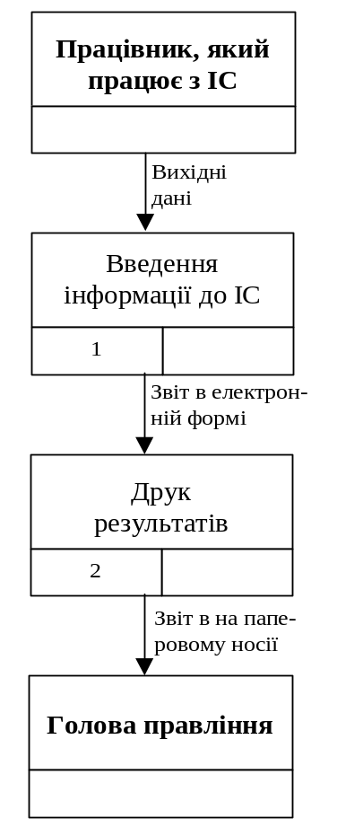

Розробка математичного і машинного алгоритмів розв’язання задач
Розробка математичного і машинного алгоритмів розв’язання задач починається з побудови моделей об’єкта. Для побудови ІС використовуються моделі продуцента та продукту.
Модель продуцента
Рівняння основної вартості | X_{W} +X_{L}= X_{R} +X_{I}
Рівняння додаткової вартості | Y_{W} +Y _{L}= Y_{I} −Y _{Т} | Y_{R} = 0
Рівняння повної вартості | Z_{W} +Z_{L}= Z_{R} + Z_{I}
Модель продукту
Рівняння основної вартості | x _{W} + x _{L} = x _{I} | x _{R} = 0
Рівняння додаткової вартості | y _{W} +y _{L} = y _{I} | y _{R} = 0
Рівняння повної вартості | z _{W} + z _{L} = z _{I} | z _{R} = 0
Рівняння шарів вартості полягають у тому, що повна вартість дорівнює сумі основної і додаткової вартості. Тоді продукційна система представлена пошаровими рівняннями вартості продуцента і продукту у формі бізнесу-компонента.
Відношення присвоювання додаткової вартості y _{I} = Y_{I}
У формулах продуцента і продукту використані наступні елементи:
а) елементи балансу капіталу (форма1)
- X_{I} - інвестований капітал
- X_{R} - резервний капітал
- X_{L} - позиковий капітал
- X_{W} - власний капітал
б) елементи балансу прибутки/збитки (форма2)
- Y_{I} – валовий доход від інвестицій
- Y_{T} – сумарний податок з валового прибутку
- Y_{L} – плата за позиковий капітал
- Y_{W} – прибуток
Для моделей продукту і продуцента виконуються рівняння повної вартості
z = x + y,
Z = X + Y.
Рівняння рентабельності власного капіталу продукційної системи з урахуванням оподатковування має вид
γ _{W} = k γ _{I} + n γ _{I} − k γ _{T} − n γ _{T} − n γ _{L}
У формулі повної рентабельності власного капіталу () використані наступні елементи:
а) елементні рентабельності капіталу
- γ _{I} = Y_{I} /Z_{I} - рентабельність інвестицій
- γ _{T} =Y_{T} /Z_{I} - рентабельність оподатковування (ставка сумарного податку)
- γ _{L}=Y_{L} /Z_{L} - рентабельність позикового капіталу (ставка кредиту)
- γ _{P} = γ _{I} − γ _{T} −γ _{L} - рентабельність захисних елементів
б) фінансові коефіцієнти:
- k = 1 − k _{R} - фінансовий коефіцієнт активів
- k _{R} = X _{R} /Z_{W} - фінансовий коефіцієнт резервного капіталу
- n = X_{L} /Z_{W} - фінансовий коефіцієнт позикового капіталу
У залежності від характеру упорядкованості елементів рівняння рентабельності власного капіталу записують у наступних формах.
1. Упорядкованість по елементній рентабельності
γ _{W} = (k + n) γ _{I} − (k + n) γ _{T} − n γ _{L}
2. Упорядкованість по фінансових коефіцієнтах
γ _{W} = k (γ _{I} − γ _{T)} + n (γ _{I} − γ _{T} − γ _{L)}
Рентабельність власного капіталу, упорядкована по фінансових коефіцієнтах, визначається сумою доданків
γ _{W} = k γ _{I T} + n γ _{P}
де γ _{IT} = γ _{I} − γ _{T} - рентабельність власного капіталу при відсутності позикового капіталу; γ _{P} = γ _{I} − γ _{T} − γ _{L} - додаткова рентабельність, утворена за рахунок використання позикового капіталу.
Види рентабельності:
- μ_{I} = y_{I} / z_{I} - повна рентабельність продукту;
- γ_{I} = Y_{I} /Z_{I} - повна рентабельність капіталу продуцента.
Тоді рентабельності продуцента і продукту зв'язані співвідношенням типу формули Дюпона
γ_{I} = μ_{I} N,
де N = z_{I} /Z_{I} - оборотність капіталу продуцента у вартості продукції.
Рентабельність продукту зв’язана з рентабельністю конкретних видів продукції рівнянням:
μ_{I} = ∑ μ_{Ii} r_{i,} де
r_{i} = z_{Ii} / z_{I} - вартість і-го продукту в повній вартості продукту;
z_{I} = ∑ z_{Ii} - повна вартість продукту.
Рентабельність інвестицій продуцента можна визначити за допомогою рентабельності обороту конкретних видів продукції по формулі:
γ_{I} = N ∑ μ_{Ii} r_{i},
де N =(∑ z_{Ii)} /Z_{I}
Якщо підставити дану формулу у формулу рентабельності власного капіталу отримуємо рівняння, яке відображає взаємозв’язок рентабельності обороту конкретних видів продукції і рентабельності власного капіталу.
γ _{W} = (k + n) N ∑ μ_{Ii} r_{i} − k γ _{T} − n γ _{T} − n γ _{L}

Інформаційне забезпечення
Інформаційне забезпечення включає в себе:
Х, х – шари основної вартості.
 | Інвестиції | Резерви | Влас. кап. | Позика. кап.
Підприємство (П) | FХ І | FХ R | FХ W | FХ L

 | Інвестиції | Влас. кап. | Позика. кап.
Підприємство (П) | Px I | Px W | Px L
У, у – шари додаткової вартості.
 | Інвестиції | Податки | Влас. кап. | Позика. кап.
Підприємство (П) | FУ I | FУ T | FУ W | FУ L

 | Інвестиції | Влас. кап. | Позика. кап.
Підприємство (П) | Pу I | Pу W | Pу L

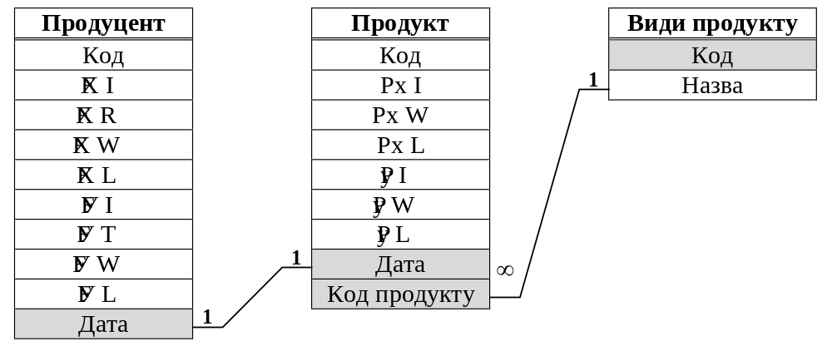
Схема БД
Опис таблиць бази даних
Таблиця/Поле | Тип | Опис
Продуцент
Код | Ціле | Порядковий номер
FХ I | Довге ціле | Сума інвестиційного капіталу
FХ R | Довге ціле | Сума резервного капіталу
FХ W | Довге ціле | Сума власного капіталу
FХ L | Довге ціле | Сума позичкового капіталу
FУ I | Довге ціле | Чистий дохід
FУ T | Довге ціле | Сумарні податки
FУ W | Довге ціле | Чистий прибуток
FУ L | Довге ціле | Чистий доход від позичкового капіталу (ставка %)
Дата | Дата
Продукт
Код | Ціле | Порядковий номер
Px I | Довге ціле | Сума витрат інвестиційного капіталу
Px W | Довге ціле | Сума витрат власного капіталу
Px L | Довге ціле | Сума витрат позичкового капіталу
Pу I | Довге ціле | Валовий дохід
Pу W | Довге ціле | Валовий прибуток
Pу L | Довге ціле | Валовий доход від позичкового капіталу (ставка %)
Дата | Дата
Код продукту | Ціле
Види продукту
Код | Ціле | Код продукту
Назва | Текстовий (20) | Повна назва продукту

Організаційне забезпечення
У цьому розділі досліджується складний зв'язок між організаціями і інформаційними системами. Мета полягає в тому, щоб представити основні можливості організацій, що повинний знати менеджер, коли планує, проектує, створює й експлуатує інформаційні системи.
В цьому розділі:
- Описуються основні характеристики організацій.
- Обговорюється вплив інформаційних систем на організаційну структуру, культуру, політичні процеси і керування.
- Описуються організаційні впливи на проект і реалізації систем.
Зв'язок між інформаційною технологією й організаціями складний й інтерпретації цього зв'язку спірні.
Зв'язок організації з інформаційною системою є двостороннім:
- Інформаційні системи повинні бути зв'язані з організацією, щоб надати необхідну інформацію важливим групам організації.
- Організація повинна розуміти і використовувати інформаційні системи, щоб користуватися з новими технологіями.
Інформаційні системи впливають на організацію, і організація обов'язково впливає на інформаційної системи. Існує багато типів організацій, тому технологія інформаційних систем буде мати різний вплив на різні типи організацій
Організаційна політика - розподіл ресурсів, винагород і покарань організації.
Організації побудовані так, що персонал займає різні позиції, тому він має різні інтереси, що приводять до розбіжностей. Через ці розбіжності в кожній організації відбуваються політична боротьба, конкуренція, і конфлікти. Іноді політична боротьба відбувається тоді, коли зацікавлені групи намагаються захопити лідерство й одержати переваги.. У будь-якому випадку, політика - нормальна частина організаційного життя.
Політичний опір - одна з великих проблем особливо якщо він стосується розвитку нових інформаційних систем. По суті всі інформаційні системи викликають значні зміни в стандартних робочих процедурах, продуктивності праці, і структурі персоналу. Тому впровадження інформаційних систем призводить до політичного опору.
Організаційна культура - набір фундаментальних правил про те, що організація повинна зробити, як, де і для кого.
Всі організації мають ряд культурних норм, правил, та цінностей, які сприймаються без ухвалення і рідко привселюдно обговорюються.
Організаційна культура - могутня сила об'єднання, що обмежує політичний конфлікт і підтримує загальне розуміння, угоду по процедурах, і загальним діям. Якщо всі ми розділяємо ті ж самі основні культурні норми, то більш вірогідно досягнемо угоди з інших питань.
У той же самий час, організаційна культура - могутнє обмеження на будь-які зміни, особливо технологічні. Будь-яка технологічна зміна, що загрожує культурним нормам звичайно зустрічає сильний опір.
Взагалі, організаційна культура - більш могутня, ніж інформаційні технології. Отже, більшість організацій буде робити, майже все, щоб уникнути змін в основних нормах, і нові технології майже завжди використовуються спочатку для підтримки існуючої культури.
З іншого боку, є часи, коли єдиний помітний спосіб використовувати нову технологію - безпосередня опозиція у відношенні до існуючого організаційній культурі. Коли це відбувається, технологія часто затримується, поки культура повільно пристосується. Організаційна зміна вимагає набагато більше часу, ніж технологічна зміна.
Організації мають різне середовище, і середовище впливає на організаційну структуру. Взагалі, організація, яка розвивається в середовищі, що швидко змінюється більше схожі на автократію. Вона має менш ієрархічну структуру, з великими повноваженнями, делегованими підлеглим. Організації в стійкому середовищі мають тенденцію розвитися в машинну бюрократію.
Основна причина невдачі для організації - нездатність адаптуватися до середовища, що швидко змінюється, і нестачі ресурсів. Особливо це стосується малих фірм, які не витримують навіть короткі неспокійні періоди. Нові технології, нові вироби та зміна суспільних смаків і цінностей значно впливають на культуру будь-якої організації, її політику, і персонал.
З організаційної точки зору, технологія - основний фактор навколишнього середовища, що безупинно загрожує існуванню. Час від часу, технологічні зміни відбуваються так радикально, що створюється "технологічна неоднорідність".
Коли відбуваються технологічні неоднорідності (різкі зміни), більшість організацій зазнають невдачі в адаптації, припиняють своє існування і звільняють ресурси для нових, більш молодих організацій. Технології, що швидко змінюються, подібно інформаційним технологіям, являють певну загрозу для організації.
Всі організації складаються з декількох рівнів. Але кожна організація відрізняється від інших за складом, кількістю рівнів, тим, хто їх займає, і задачами, які на них вирішуються. Вплив інформаційних систем буде, можливо, відрізнятися для різних рівнів і груп всередині організації. Кожен рівень має різну структуру.
На індивідуальних рівнях і рівнях з малими групами, інформаційна система застосовується для виконання специфічних задач. На рівнях відділів і підрозділів, інформаційні системи мають справу з окремою функцією бізнесу. На організаційному, міжорганізаційному і на організаційних мережних рівнях інформаційні системи підтримують безліч виробів, послуг та цілей і полегшують об'єднання і координацію між двома різними організаціями чи групами організацій.
Можливо найбільш важливим внеском інформаційних систем є те, що вони повинні підтримувати велику різноманітність робочих груп, що існують в організаціях, навіть якщо не входять до складу формальної структури організації. У той час як схема організації показує формальні зв'язки в організації, багато робіт в організації виконуються неформальними цільовими групами, міжвідомчими комітетами, проектними групами і комітетами.
Отже організаційне забезпечення повинне забезпечувати зв'язок між організаціями і інформаційними системами

Технічне і програмне забезпечення
Апаратне забезпечення
№ | Компонент | Марка
1 | Процесор | Intel Celeron 466 PPGA Tray
3 | Материнська плата | VIA APOLLO PRO S/370 AT UDMA66
4 | Модуль пам'яті | DIMM 64 Mb SDRAM SPD PC100
5 | Графічний адаптер | S3 SAVAGE 4 4X AGP w/16 Mb
6 | Вінчестер | 10,2 Gb Fujitsy
7 | Пристрій для читання ком пакт дисків | 40 sp. Samsung
8 | Дисковод | 3,5'' FDD MITSUMI
9 | Корпус | Middle-Tower ATX 235
10 | Монітор | 15'' Samsung 550S (800x600 75/85Hz, 1024x768 60Hz, MPRII)
11 | Клавіатура | Win-95 BTC PS/2 (червоно-чорна)
12 | Маніпулятор | MITSUMI 2-but
13 | Коврик для миші | Verbatim
14 | Принтер | Okipage 6W

Програмне забезпечення
№ | Компонент | Марка
1 | Операційна система | Windows 98
2 | Пакети прикладних програм | MS Office 2000

Контрольний приклад
ІС будувалась в програмному продукті Microsoft Excel.
Вихідна інформація, яка потрібна для аналізу наведена у Формі №1 “Баланс на 1 січня 2000 року” та Формі №2 “Звіт про фінансові результати за 12 місяців 2000 року”.
Обробка вихідної інформації проводиться шляхом опису пошаровими рівняннями переходів (змін станів за час Δt) елементів продукту і продуцента з початкового стану в кінцеве.
У формулах продуцента і продукту використані наступні елементи:
а) елементи балансу капіталу (форма1)
- X_{I} - інвестований капітал
- X_{R} - резервний капітал
- X_{L} - позиковий капітал
- X_{W} - власний капітал
б) елементи балансу прибутки/збитки (форма2)
- Y_{I} – валовий доход від інвестицій
- Y_{T} – сумарний податок з валового прибутку
- Y_{L} – плата за позиковий капітал
- Y_{W} – прибуток
Для моделей продукту і продуцента виконуються рівняння повної вартості
z =x + y,
Z = X + Y.
Продуцент

Шар основної вартості
 | I | R | W | L
1 січ. 2000 р. | 5727,80 | 183,80 | 1833,40 | 4078,20
1 квіт. 2000 р. | 4535,00 | 2,20 | 1912,10 | 2625,10
1 лип. 2000 р. | 3679,00 | 251,00 | 2020,90 | 1909,10
1 груд. 2000 р. | 5217,70 | 534,10 | 1998,61 | 3753,19

Шар додаткової вартості
 | I | T | W | L
1 січ. 2000 р.
1 квіт. 2000 р. | 772,40 | 682,60 | 77,50 | 12,30
1 лип. 2000 р. | 775,50 | 713,34 | 40,66 | 21,50
1 груд. 2000 р. | 794,44 | 703,27 | 89,97 | 1,20

Шар повної вартості
 | I | R | W | L
1 січ. 2000 р.
1 квіт. 2000 р. | 5307,40 | -680,40 | 1989,60 | 2637,40
1 лип. 2000 р. | 4454,50 | -462,34 | 2061,56 | 1930,60
1 груд. 2000 р. | 6012,14 | -169,17 | 2088,58 | 3754,39
Продукт

Шар основної вартості
 | I | W | L
1 квіт. 2000 р. | 3586,50 | 1112,30 | 2474,20
1 лип. 2000 р. | 3748,03 | 1579,52 | 2168,51
1 груд. 2000 р. | 3695,11 | 1900,11 | 1795,00

Шар додаткової вартості
 | I | W | L
1 квіт. 2000 р. | 772,40 | 760,10 | 694,90
1 лип. 2000 р. | 775,50 | 754,00 | 734,84
1 груд. 2000 р. | 794,44 | 793,24 | 704,47

Шар повної вартості
 | I | W | L
1 квіт. 2000 р. | 4358,90 | 1872,40 | 3169,10
1 лип. 2000 р. | 4523,53 | 2333,52 | 2903,35
1 груд. 2000 р. | 4489,55 | 2693,36 | 2499,47

Продукт А

Шар основної вартості
 | I | W | L
1 квіт. 2000 р. | 717,30 | 222,46 | 494,84
1 лип. 2000 р. | 749,61 | 315,90 | 433,70
1 груд. 2000 р. | 1478,04 | 760,05 | 718,00

Шар додаткової вартості
 | I | W | L
1 квіт. 2000 р. | 193,10 | 190,03 | 3,07
1 лип. 2000 р. | 116,32 | 113,10 | 3,22
1 груд. 2000 р. | 238,33 | 237,97 | 0,36

Шар повної вартості
 | I | W | L
1 квіт. 2000 р. | 910,40 | 412,49 | 497,91
1 лип. 2000 р. | 865,93 | 429,00 | 436,93
1 груд. 2000 р. | 1716,38 | 998,02 | 718,36
Продукт Б

Шар основної вартості
 | I | W | L
1 квіт. 2000 р. | 1793,25 | 556,15 | 1237,10
1 лип. 2000 р. | 2248,82 | 947,71 | 1301,11
 | 1847,55 | 950,06 | 897,50

Шар додаткової вартості
 | I | W | L
1 квіт. 2000 р. | 308,96 | 304,04 | 4,92
1 лип. 2000 р. | 504,07 | 490,10 | 13,98
1 груд. 2000 р. | 397,22 | 396,62 | 0,60

Шар повної вартості
 | I | W | L
1 квіт. 2000 р. | 2102,21 | 860,19 | 1242,02
1 лип. 2000 р. | 2752,89 | 1437,81 | 1315,08
1 груд. 2000 р. | 2244,78 | 1346,68 | 898,10
Продукт В

Шар основної вартості
 | I | W | L
1 квіт. 2000 р. | 1075,95 | 333,69 | 742,26
1 лип. 2000 р. | 749,61 | 315,90 | 433,70
1 груд. 2000 р. | 369,51 | 190,01 | 179,50

Шар додаткової вартості
 | I | W | L
1 квіт. 2000 р. | 270,34 | 266,04 | 4,30
1 лип. 2000 р. | 155,10 | 150,80 | 4,30
1 груд. 2000 р. | 158,89 | 158,65 | 0,24

Шар повної вартості
 | I | W | L
1 квіт. 2000 р. | 1346,29 | 599,73 | 746,56
1 лип. 2000 р. | 904,71 | 466,70 | 438,00
1 груд. 2000 р. | 528,40 | 348,66 | 179,74
Аналіз проводиться по наступним показникам:
 | 1 квіт. 2000 р. | 1 лип. 2000 р. | 1 жовт. 2000 р.
Yi = | 0,145533 | 0,174093 | 0,132140 | - рентабельність інвестицій
Yt = | 0,128613 | 0,16014 | 0,11698 | - рентабельність оподаткування (ставка сумарного податку)
Yl = | 0,004664 | 0,01114 | 0,00032 | - рентабельність позичкового капіталу (ставка кредиту)
Yp = | 0,012256 | 0,002817 | 0,014845 | - рентабельність захищених елементів
Yw = | 0,038953 | 0,01972 | 0,04308 | - рентабельність власного капіталу
k = | 1,341978 | 1,224269 | 1,080998 | - фінансовий коефіцієнт активів
kr = | -0,34198 | -0,22427 | -0,081 | - фінансовий коефіцієнт резервного капіталу
kl = | 1,325593 | 0,93648 | 1,79758 | - фінансовий коефіцієнт позичкового капіталу
miA = | 0,212105 | 0,134335 | 0,138858 | - рентабельність обороту А
miБ = | 0,146969 | 0,183107 | 0,176954 | - рентабельність обороту Б
miВ = | 0,200804 | 0,171437 | 0,300698 | - рентабельність обороту В
nA = | 0,208860 | 0,191428 | 0,382305 | - вартість продукту А в повній вартості продукту
nБ = | 0,482280 | 0,608572 | 0,500000 | - вартість продукту Б в повній вартості продукту
nВ = | 0,308860 | 0,200000 | 0,117695 | - вартість продукту А в повній вартості продукту
mi = | 0,177201 | 0,17144 | 0,17695 | - вартість продукту Б в повній вартості продукту
zi/Zi = | 0,821287 | 1,0155 | 0,74675 | - вартість продукту В в повній вартості продукту
Pентабельність власного капіталу
Yw = | 0,038953 | 0,01972 | 0,04308
Аналіз переслідує моделювання ситуації в майбутніх періодах.
В результаті виводяться графік рентабельності власного капіталу по продуценту та по продуктам та графік рентабельності оборотного капіталу продуктів (А, Б, В).
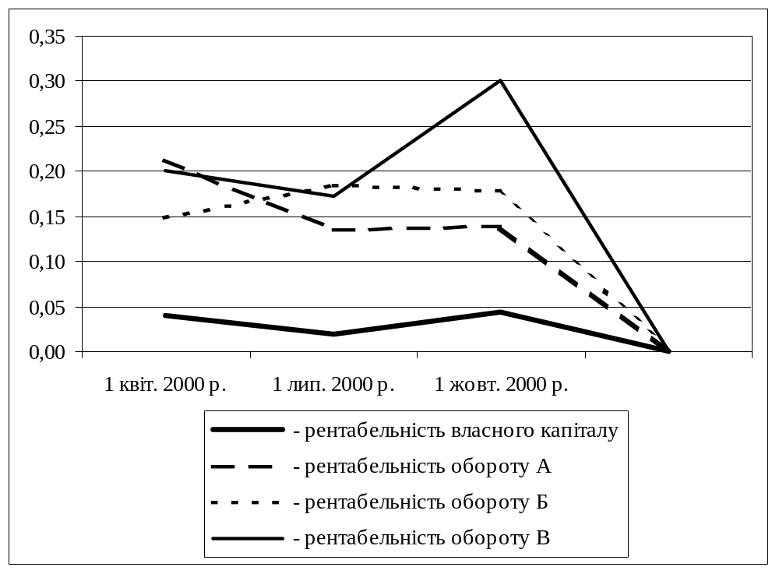
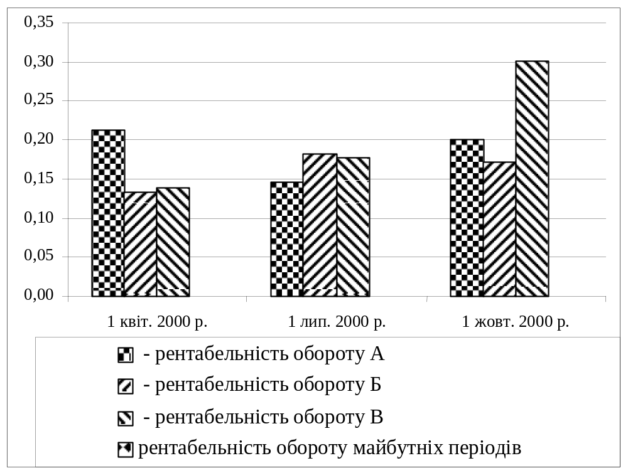

ТЕХНІКО-ЕКОНОМІЧНИЙ АНАЛІЗ ПРОЕКТНИХ РІШЕНЬ

Загальна характеристика прийнятого методу оцінки проектних рішень і його основних показників

3.3.1. Строк окупності
Метод окупності визначає період часу, необхідний для окупності первісного капіталу, вкладеного в проект. Строк окупності T_{ok} обчислюється по формулі.
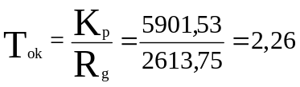,
де K_{p} - первісне капіталовкладення, а R_{g} - річний чистий доход.
Цей метод широко застосовується, тому що він - простій і дозволяє визначити, чи варто далі витрачати гроші і час на розробку проекту. Якщо система окупає себе за 2 роки, то уже не так важливо, скільки років вона буде працювати. Цей метод не враховує тимчасову вартість грошей, суму грошей, що надходять після періоду окупності і прибутковість від інвестицій.
Строк окупності дорівнює 2,26. Він наступить через два роки два місяці. Термін служби інформаційної системи 6 років. З вищесказаного можна зробити висновок: 3 роки і 10 місяців інформаційна система буде приносити прибуток.

3.3.2. Рентабельність інвестицій
Фірми вносять капіталовкладення з метою одержання задовільного коефіцієнта рентабельності. Визначення задовільного коефіцієнта рентабельності залежить від суми внесених грошей, а також і від інших факторів, наприклад, від коефіцієнта рентабельності, передбачуваного фірмою. У кінцевому рахунку коефіцієнт рентабельності повинний чи дорівнювати перевищувати вартість капіталу на ринку. Інакше, ніхто не вкладе гроші у фірму. Проста рентабельність інвестицій обчислює коефіцієнт рентабельності інвестицій, регулюючи потік готівки, створюваний інвестиціями для амортизації. Це дає приблизний розрахунок доходу, одержуваного від проекту. Щоб обчислити рентабельність інвестицій, спочатку обчислюють середній чистий доход R_{srch} по формулі.
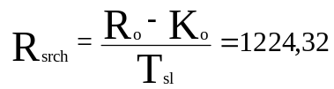,
де R_{o} - загальний доход (прибуток), K_{o} - загальні витрати, а T_{sl} - термін служби системи.
Щоб одержати рентабельність інвестицій r_{inv,} чистий прибуток поділяється на суму первісних інвестицій по формулі.
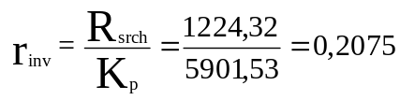,
де K_{p} - первісні капіталовкладення.
Рентабельність інвестицій − 20,75%.
Тому що даний показник перевищує банківський відсоток, то при інвестуванні засобів в інформаційну систему підприємство одержить більший доход, чим у випадку вкладання грошей на депозитний рахунок.

3.3.3. Чиста приведена вартість
Оцінка капітального проекту вимагає, щоб витрати на інвестиції (відтік грошей звичайно в рік 0) порівняти з чистим грошовим припливом, що буде через багато років. Але ці два грошових потоки не можна порівняти через дисконт. Гроші, що ви одержите через 3-4-5 років, не рівнозначні грошам, одержуваним сьогодні. Гроші, одержувані в майбутньому, повинні перетерпіти знижку у відповідному процентному відношенні - звичайно перевищуючи процентну ставку, а іноді вартість капіталу.
Приведена вартість - це вартість чи платежу платежів у грошах, що знаходяться в звертанні, що буде отримана в майбутньому.
Чиста приведена вартість - це сума грошей, яку коштує інвестиція, з огляду на її витрати, заробітки (зароблені гроші) і тимчасову вартість грошей. Чиста приведена вартість S_{prch} обчислюється по формулі.
,
де F_{pr} - приведена вартість очікуваного грошового потоку, K_{p} - первісні витрати інвестиції. Приведена вартість грошового потоку F_{pr} обчислюється по формулі.

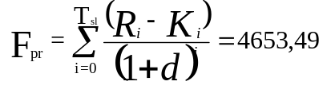,
де R_{i} і K_{i} доходи і витрати ИС в i - рік роботи відповідно, d - дисконт (процентна ставка і вартість капіталу на ринку), а T_{sl} - термін служби системи.

3.3.4. Коефіцієнт витрати/прибуток
Простим методом для обчислення прибутку (рентабельності) від капіталовкладень є обчислення коефіцієнта витрати/прибуток r_{k/r}, що є відношенням загальних доходів і загальних витрат і визначається по формулі.
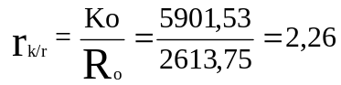,
де R_{o} - загальний доход (прибуток), K_{o} - загальні витрати.
Коефіцієнт витрати/прибуток показує, що доходи перевищують витрати в 2,26 рази.

Індекс прибутковості
Якщо фірмі потрібно порівняти декілька різних потенційних інвестицій, то простіше це зробити, обчисливши індекс прибутковості. Індекс прибутковості r_{pr} обчислюється шляхом розподілу приведеної вартості загального грошового потоку від інвестицій на первісні витрати інвестицій.
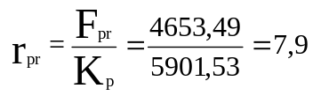,
де F_{pr} - приведена вартість очікуваного грошового потоку, K_{p} - первісні витрати інвестиції.
Індекс прибутковості показує в скількох разів приведена вартість перевищує початкові інвестиції, а саме в 7,9 рази. Інформаційна система є прибуткової тому що індекс прибутковості більше одиниці.

3.3.6. Внутрішній коефіцієнт рентабельності
Внутрішній коефіцієнт рентабельності - це варіант методу чистої приведеної вартості. Він враховує тимчасову вартість грошей (дисконт). Внутрішній коефіцієнт рентабельності визначають як коефіцієнт чи рентабельності прибутку, що припускають одержати від інвестицій. Внутрішній коефіцієнт рентабельності - це дисконтна ставка, при якій приведена вартість майбутніх грошових потоків проекту дорівнює первісним витратам проекту. Іншими словами, величина дисконтної ставки така, що приведена вартість - первісні витрати = 0. Внутрішній коефіцієнт рентабельності r_{vn} розраховується зі співвідношення.
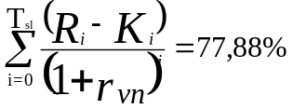,
де R_{i} і K_{i} доходи і витрати ИС в i - рік роботи відповідно, а T_{sl} - термін служби системи.
Внутрішній коефіцієнт рентабельності високий − 77,88%.
Значення всіх економічних показників задовольняють пропонованим до них вимогам. Проаналізувавши їх можна зробити висновок про доцільність введення інформаційної системи.

Розрахунок витрат на проектування і експлуатацію системи
 |  |  |  |  | 0 | 1 | 2 | 3 | 4 | 5
Затрати |  | Ціна | Кіл-ть | Сума | 2001 | 2002 | 2003 | 2004 | 2005 | 2006 | Итого
Апаратне забезпечення
Процесор |  | 550,00 | 1 | 550,00 | 550,00 | 66,00 | 77,00 | 88,00 | 99,00 | 110,00 | 990,00
Материнська плата |  | 500,50 | 1 | 500,50 | 500,50 | 60,06 | 70,07 | 80,08 | 90,09 | 100,10 | 900,90
Модуль пам'яті |  | 310,45 | 1 | 310,45 | 310,45 | 37,25 | 43,46 | 49,67 | 55,88 | 62,09 | 558,81
Графічний адаптер |  | 110,45 | 1 | 110,45 | 110,45 | 13,25 | 15,46 | 17,67 | 19,88 | 22,09 | 198,81
Монітор |  | 800,50 | 1 | 800,50 | 800,50 | 96,06 | 112,07 | 128,08 | 144,09 | 160,10 | 1440,90
Дисковод |  | 10,50 | 1 | 10,50 | 10,50 | 0,13 | 0,15 | 0,17 | 0,19 | 0,21 | 11,34
Маніпулятор |  | 25,38 | 1 | 25,38 | 25,38 | 3,05 | 3,55 | 4,06 | 4,57 | 5,08 | 45,68
Коврик для миші |  | 3,00 | 1 | 3,00 | 3,00 | 0,36 | 0,42 | 0,48 | 0,54 | 0,60 | 5,40
Клавіатура |  | 6,00 | 1 | 6,00 | 6,00 | 0,72 | 0,84 | 0,96 | 1,08 | 1,20 | 10,80
Корпус |  | 130,50 | 1 | 130,50 | 130,50 | 15,66 | 18,27 | 20,88 | 23,49 | 26,10 | 234,90
Пристрій для читання компакт-дисків |  | 233,30 | 1 | 233,30 | 233,30 | 28,00 | 32,66 | 37,33 | 41,99 | 46,66 | 419,94
Принтер |  | 2050,45 | 1 | 2050,45 | 2050,45 | 246,05 | 287,06 | 328,07 | 369,08 | 410,09 | 3690,81
Програмне забезпечення
MS Windows 98 |  | 20,00 | 1 | 20,00 | 20,00 | 0,24 | 0,28 | 0,32 | 0,36 | 0,40 | 21,60
Обслуговування
Розробка та супроводжування |  | 1000,50 | 1 | 1000,50 | 1000,50 | 60,03 | 70,04 | 80,04 | 90,05 | 100,05 | 1400,70
Персонал |  | 150,00 | 1 | 150,00 | 150,00 | 180,00 | 210,00 | 240,00 | 270,00 | 300,00 | 1350,00
Затрати всьго |  |  |  | 5901,53 | 5901,53 | 806,86 | 941,34 | 1075,81 | 1210,29 | 1344,77 | 11280,59
Доходи |  |  |  |  | 2001 | 2002 | 2003 | 2004 | 2005 | 2006 | Всього
1 | Збільшення продуктивності праці |  |  |  | 1500,50 | 1800,60 | 2100,70 | 2400,80 | 2700,90 | 3001,00 | 13504,50
2 | Покращення процесу управління |  |  |  | 905,75 | 1086,90 | 1268,05 | 1449,20 | 1630,35 | 1811,50 | 8151,75
3 | Покращення якості контролю |  |  |  | 207,50 | 249,00 | 290,50 | 332,00 | 373,50 | 415,00 | 1867,50
Доходи всьго |  |  |  |  | 2613,75 | 3136,50 | 3659,25 | 4182,00 | 4704,75 | 5227,50 | 23523,75

ОХОРОНА ПРАЦІ

Нормативна база охорони праці
Загальні правила поведінки працюючих на території організації, у виробничих та допоміжних приміщеннях.
Всі працюючі в період роботи повинні знаходитись на своїх робочих місцях, сумлінно виконувати свої функціональні обов’язки. Повністю використовувати робочий час, обладнання і все необхідне для якісного і в повному об’ємі виконання виробничого завдання. Не допускати випадків займатись особистими питаннями, питаннями без дозволу свого безпосереднього начальника. Рухатись по виробничій території в місцях для цього призначених. Палити тільки в визначені часи і місцях обладнаних для цього, своєчасно приходити на роботу і кінчати роботу в визначений час. Сурово виконувати інструкції по техніці безпеки, протипожежної безпеки.
Всі основні і допоміжні приміщення розташовані безпосередньо на виробничій території.
Основні положення Закону ″Про охорону праці″, кодексу законів про працю та інших нормативних актів про охорону праці.
Закон визначає основні положення щодо реалізації конституційного права громадян на охорону їх життя і здоров’я в процесі трудової діяльності, регулює за участю відповідних державних органів відносини між власником організації і працівником з питань безпеки, гігієни праці та виробничого середовища і встановлює єдиний порядок організації охорони праці в Україні.
Трудовий договір, робочий час та час відпочинку. Охорона праці жінок та осіб молодше 18 років. Колективний договір, пільги та відшкодування за важні та шкідливі умови праці.
Власник проінформує робітників під розписку про умови праці в організації, наявність на робочому місці, де вони будуть працювати, небезпечних і шкідливих виробничих факторів, можливі наслідки їх впливу на здоров’я, права на пільги і компенсації за роботу в таких умовах відповідно до законодавства і колективного договору.
Забороняється укладання трудового договору з громадянином, якому за медичним висновком протипоказано запропонована робота за станом здоров’я.
Нормальна тривалість робочого часу працівників не може перевищувати 40 годин на тиждень, для осіб віком від 16 до 18 років - 36 годин на тиждень, від 15 до 16 років - 14 години на тиждень. Установлюється п’ятиденний робочий тиждень з двома вихідними днями на передодні святкових і неробочих днів тривалістю роботи скорочується на одну годину.
Працівникам надається перерва для відпочинку і харчування тривалістю не більше двох годин. Перерва не включається в робочий день. При п’ятиденному робочому тижні працівникам надаються два вихідних дні на тиждень. Робота у вихідний день може компенсуватися за згодою сторін, наданням іншого дня відпочинку або у грошовій формі у подвійному розмірі. Щорічна відпустка надається працівникам тривалістю не менш як 15 робочих днів, з поступовим переходом до надання відпустки більшої тривалості.
Колективний договір є найважливішим документом у системі нормативного регулювання взаємовідносин між власником і працівниками з першочергових соціальних питань, в тому числі з питань охорони праці.
Відповідно до Закону України ″Про охорону праці″ передбачено: надання працівникам додаткової відпустки за шкідливі умови праці - водіям транспортних засобів. На роботах із шкідливими умовами праці, а також роботах, пов’язаних із забрудненням або здійснюваних у несприятливих температурних умовах, працівникам видаються безплатно за встановленими нормами спецодяг, спеціальне взуття та інші засоби індивідуального захисту.
Працівники, зайняті на роботах з важкими та шкідливими умовами праці, безплатно забезпечуються лікувально-профілактичним харчуванням, молоком або рівноцінними харчовими продуктами, скорочення тривалості робочого часу, додаткову оплачувану відпустку, пільгову пенсію. Власник може на свої кошти додатково встановлювати за колективним договором працівникам пільги і компенсації, не передбачені чинним законодавством.
Правила внутрішнього трудового розпорядку організації, відповідальність за порушення цих правил.
Робочі і службовці при прийомі на роботу повинні мати: трудову книжку, паспорт. Прийом на роботу без цих документів не допускається. Прийом на роботу оформляється наказом власником під розписку.
При прийомі робочого, службовця на роботу власник зобов’язаний:
- ознайомити працівника з його роботою;
- ознайомити з правилами внутрішнього трудового розпорядку;
- провести інструктаж по техніці безпеки, виробничій санітарії, протипожежній безпеці.
Працівники мають право розірвати трудовий договір, попередив письмово власника за два місяці. В день звільнення власник зобов’язаний видати працівнику трудову книжку з записом про звільнення і причини звільнення.
До працівників організації можуть застосовуватись будь-які заохочення (подяка, видача премії, нагородження цінним подарунком, нагорода почесною грамотою).
За порушення трудової дисципліни до працівника може бути застосовано стягнення:
- звільнення;
- догана.
Система управління охороною праці, державний нагляд та громадський контроль за охороною праці в організації:
З метою створити в кожному структурному підрозділі і на робочому місці умови праці відповідно до вимог нормативних актів власник забезпечує функціонування системи управління охороною праці.
Державний нагляд за додержанням законодавчих та інших нормативних актів про охорону праці здійснюють:
- Державний комітет України по нагляду за охороною праці;
- Державний комітет України з ядерної та радіаційної безпеки;
- органи державного пожежного нагляду управління пожежної охорони МВС України;
- органи та заклади санітарно-епідеміологічної служби Міністерства охорони здоров’я України.
Громадський контроль за додержанням законодавства про охорону праці здійснюють:
- трудовий колектив через обраних ним уповноважених;
- профспілки - в особі своїх виборних органів і представників.
Працівник зобов’язаний:
- знати і виконувати вимоги нормативних актів про охорону праці, правила поводження з машинами, механізмами, устаткуванням та іншими засобами виробництва, користуватися засобами колективного та індивідуального захисту;
- додержувати зобов’язань щодо охорони праці, передбачених колективним договором та правилами внутрішнього трудового розпорядку організації;
- проходити у встановленому порядку попередні та періодичні медичні огляди;
- співробітничати з власником у справі організації безпечних і не шкідливих умов праці, особисто вживати посильних заходів щодо усунення будь-якої виробничої ситуації, яка створює загрозу його життю чи здоров’ю або людей, які його оточують, і навколишньому природному середовищу, повідомляти про небезпеку свого безпосереднього керівника або іншу посадову особу.
Працівників, які за станом здоров’я потребують надання легшої роботи, власник повинен відповідно до медичного висновку перевезти, за їх згодою, на таку роботу тимчасово або без обмеження строку.
На час зупинення експлуатації організації, дільниці, устаткування органом державного нагляду чи службою охорони праці за працівником зберігається місце роботи.
За порушення вимог з охорони працівник несе адміністративну, дисциплінарну та кримінальну відповідальність.
Власник зобов’язаний за свої кошти організувати проведення попереднього (при прийнятті на роботу) і періодичних (протягом трудової діяльності) медичних оглядів працівників, зайнятих на важних роботах, роботах із шкідливими чи небезпечними умовами праці або таких, де є потреба у професійному доборі, а також щорічного обов’язкового медичного огляду осіб віком до 21 року.
Усі працівники підлягають обов’язковому соціальному страхуванню директором підприємства від нещасних випадків і профзахворювань.
Страхування здійснюється в порядку і на умовах що визначаються законодавством і колективним договором.
Усі працівники при прийнятті на роботу і в процесі роботи проходять в організації інструктаж з питань охорони праці, подання першої медичної допомоги потерпілим від нещасних випадків, про правила поведінки при виникненні аварії.
Допуск до роботи осіб, які не пройшли навчання, інструктаж і перевірку знань з охорони праці, забороняється. У разі незадовільних знань з питань охорони праці працівники повинні пройти повторне навчання.

Шкідливі та небезпечні фактори
Шкідливі та небезпечні фактори обчислювальному центрі. Вивчення та вирішення проблем, пов’язаних із забезпеченням здорових та безпечних умов, у яких протікає праця людини одна з найбільш важливих завдань у опрацюванні нових технологій та систем виробництва. Вивчення та виявлення можливих причин виробничих нещасних випадків, фахових захворювань, аварій, вибухів, пожеж, та розробка заходів та вимог, спрямованих на усунення цих причин дозволяють створити безпечні та сприятливі умови для праці людини. Комфортні та безпечні умови праці - один з основних факторів що впливають на продуктивність праці робітників, робота яких пов’язана з введенням або виведенням інформації за допомогою персональних комп’ютерів а відповідно із додатковим шкідливим впливом цілої групи чинників, що існують які суттєво знижують продуктивність їхньої праці. До таких чинників можна віднести:
- вплив шкідливих випромінювань від монітору та від комп’ютера;
- вплив електромагнітних випромінювань;
- неправильна освітленість;
- не нормований рівень шуму;
- не комфортні метеорологічні умови;
- висока напруга; та другі чинники.
В дипломній роботі розробляється технологія інформаційної системи в якої можна виділити наступні шкідливі та небезпечні фактори, властиві багатьом ІС на які потрібно звернути увагу.
У офісі на невеликій площі знаходяться велика кількість комп’ютерів, що оброблюють інформацію та викликають дії електромагнітних полів.
В наслідок слабкої освітленості робітничого приміщення, створюється різкий контраст поміж яскравістю моніторів та освітленням оточуючих предметів, що шкідливо відбивається на зорі програмістів та операторів.
Підвищений рівень шуму.
У зв’язку із використанням на робітничих місцях захисних екранів для моніторів, на останніх накопичується статичне електрика.
Існує ряд шкідливих та небезпечних факторів притаманних тільки даній конкретній ІС. Робота у офісі здійснюється 16 годин у добу, щодня, без вихідних днів. У зв’язку з цим виникає ряд проблем:
Перевтомленість операторів при роботі з дисплеєм та комп’ютером.
Технічні вимоги до серверу баз даних та до головному VAP-процесору припускають температуру навколишньої середовища 18-20 градусів по Цельсію.
Потужне джерело безперебійного харчування утворює електромагнітне випромінювання підвищеної потужності.
Використання високошвидкісних Fax-модемів призводить до додаткового збільшення рівня шуму.
Однім з необхідних умов високопродуктивної праці є забезпечення нормальних метеорологічних умов та чистоти повітря у робітничій зоні.
Метеорологічні умови (мікроклімат) визначаються діючими на організм людини сукупності температури, вологості, швидкості руху повітря.

Охорона праці на підприємстві
ВАТ “Житомирська реалізаційна база хлібопродуктів” зобов’язується у відповідності до ст. 6 Закону України “Про охорону праці” при укладанні трудового договору інформувати під розписку працівників про умови праці на робочому місці, наявність на ньому небезпечних і шкідливих факторів, можливі наслідки їх впливу на здоров′я та про його права та пільги і компенсації за роботу в тяжких умовах.
Умови праці на робочому місці, технологічні процеси, машини, механізми, устаткування, засоби колективного та індивідуального захисту привести у відповідність з нормативними актами.
Працівників зайнятих на роботах із шкідливими умовами праці безкоштовно забезпечувати молоком /додаток №14/.
Своєчасно видавати працівникам у відповідності з нормами видачі, термінами носки спеціальний одяг та інші засоби індивідуального захисту. Додатково видавати одяг в зимовий період /додаток №15/.
Згідно ст. 19 Закону “Про охорону праці”, забезпечити проходження попередніх /при найманні на роботу/ і періодичних /протягом трудової діяльності/ медичних оглядів працівників, зайнятих на важких роботах та роботах із шкідливими чи небезпечними умовами праці. Осіб, які ухиляються від обов’язкових медоглядів відсторонювати від роботи без збереження заробітної плати.
Як вимагає ст. 11 Закону “Про охорону праці” забезпечувати особливий захист інтересів тих працівників, які були важко травмовані і стали інвалідами, а також інтересів утриманців та членів сімей загиблих. Для них встановлено розмір одноразової допомоги, що складає:
- у разі смерті потерпілого – п’ятирічний заробіток працівника на його сім’ю і крім того річний заробіток на кожного утриманця померлого, а також на його дитину, яка народилась після його смерті;
- у випадку стійкої втрати працездатності суму визначену з розрахунку середньомісячного заробітку потерпілого за кожний процент втрати ним професійної працездатності.
Одноразова матеріальна допомога виплачується потерпілому в повному розмірі в разі відсутності його вини. Якщо нещасний випадок трапився внаслідок не виконання потерпілим вимог нормативних актів про охорону праці, розмір одноразової допомоги може бути зменшено в порядку, що визначається трудовим колективом за поданням директора та профспілкового комітету підприємства, але не більше як на п’ятдесят відсотків. Факт наявності вини потерпілого встановлюється комісією по розслідуванню нещасного випадку.
Здійснювати належні заходи по підготовці підприємства до роботи в осінньо-зимовий період.

ВИСНОВОК
В дипломному проекті розроблена ІС ВАТ “Житомирська реалізаційна база хлібопродуктів”.
Інформаційні системи актуальні для економік багатьох підприємств, діяльність яких пов’язана з випуском і реалізацією продукції.
Основною метою дипломного проекту є розробка інформаційної системи, в якій застосовується математична модель економічного об’єкту, яка представлена моделями продуцента та продукту.
Для опису продуцента та продукту використовують моделі бізнес-компонентів та бізнес-елементів.
В дипломному проекті зіставляються різні аналогічні методики аналізу, які застосовуються підприємствами.
Методи аналізу, які застосовані у дипломному проекті є оригінальними, передовими методами оцінки рентабельності підприємства в цілому і рентабельності конкретного виду продукції.
На основі даних, які містить математична модель виводяться показники, а саме рентабельності власного капіталу та рентабельності обороту по кожному виду продукції.
Розробка інформаційної системи дає можливість вирішувати наступні задачі:
- Моделювати ситуацію для майбутніх періодів;
- ІС повинна аналізувати інформацію, яка стосується підприємства та продукції, що виробляється;
- Виводити графіки рентабельності власного капіталу та рентабельності продукту по кожному виду та графік рентабельності обороту продукції, їх аналіз допомагає приймати рішення по випуску, реалізації продукції.
Вирішення саме цих задач є необхідною умовою конкурентоспроможної діяльності підприємства.
Впровадження проекту набуває великого значення тому, що він дає можливість аналізувати вплив виготовленої та реалізованої продукції на діяльність підприємства.

СПИСОК ВИКОРИСТАНОЇ ЛІТЕРАТУРИ
- Економічна кібернетика: Навчальний посібник; Донецький гос.ун-т.-Донецьк Донгу,1999.-397с.
- Лисенко Ю.Г., Петренко В.Л., Тимохін В.Н., Філіппов А.В. Економічна динаміка: Навчальний посібник; Донецький гос.ун-т.-Донецьк Донгу,2000.-176с.
- Лисенко Ю.Г., Макаров К.Г., Петренко В.Л., Філіппов А.В. Леверидж. Економічні додатки.- Донецьк Донгу Південно-Схід, 1999.-104с.
- Алдохин И.П.,Кулиш С.А. Економічна кібернетика. Харків " Вища школа",1983 р.
- Колемаев В.А. Математична економіка. Підручник для вузів. -М.: ЮНИТИ, 1998.- 240с.
- Чутливість систем керування. Розенвассер Е..Н., Юсупов Р.М. –М.:Наука. Главнвя редаккция фіз.-мат. літератури.1981.-464с.
- Лапа В.Г. Математичні основи кібернетики. Київ,"Вища школа", 1974 р.
- Оскар Ланге, Оптимальні рішення. Москва,"Прогрес", 1967 р.
- Т.Г.Чи, Г.Э.Адамс, У.М.Гейнз. Керування процесами за допомогою обчислювальних машин. Моделювання й оптимізація.(пер.с англ.), Москва "Сов.радіо", 1972 р.
- Математична економіка на персональних комп'ютерах, (пров.з япон.). Під ред.М.Кубонива;-Москва,"Фінанси і статистика", 1991 р.
- Кобринский Н.Е., Майминас Е.З., Смирнов А.Д. Экономичкская кібернетика. Москва, В АН СРСР, 1982 р.
- О.Ланге Введення в економічну кібернетику Москва, «Прогрес», 1968 р.
- Бир С.Т. Кібернетика і керування виробництвом (пров.з англ.), Москва, Г.И. ФМЛ, 1963 р.
- Маслаков Г.М., Тимонін Ю.О., Тимонін О.Ю. Інваріанти бізнес-процесів. Вісник ЖІТІ. - 1997. - N5. - С. 203-207.

ДОДАТКИ
Додаток 1. Баланс (Форма№1)
Актив | Код рядка | 1 січ. 2000 р. | 1 квіт. 2000 р. | 1 лип. 2000 р. | 1 груд. 2000 р.
а | б | 1 | 2 | 3 | 4
I. НЕОБОРОТНІ АКТИВИ
Нематеріальні активи:
залишкова вартість | 010
первісна вартість | 011
знос | 012
Незавершене будівництво | 020 | 9,50 | 9,50 | 9,50 | 9,50
Основні засоби:
залишкова вартість | 030 | 991,00 | 1010,90 | 1120,00 | 1001,20
первісна вартість | 031 | 3136,80 | 3252,70 | 3603,74 | 3221,49
знос | 032 | 2145,80 | 2241,80 | 2483,74 | 2220,29
Довгострокові фінансові інвестиції:
які обліковуються за методом участі у капіталі інших підприємств | 040
інші фінансові інвестиції | 045
Довгострокова дебіторська заборгованість | 050
Відстрочені податкові активи | 060
Інші необоротні активи | 070 | 43,50 |  |  | 58,10
Усього за розділом I | 080 | 1044,00 | 1020,40 | 1129,50 | 1068,80
II. ОБОРОТНІ АКТИВИ
Запаси:
виробничі запаси | 100 | 468,60 | 1009,50 | 205,00 | 950,80
тварини на вирощуванні та відгодівлі | 110
незавершене виробництво | 120
готова продукція | 130
товари | 140
Векселі одержані | 150
Дебіторська заборгованість за товари, роботи, послуги:
чиста реалізаційна вартість | 160 | 2656,80 | 1416,20 | 1532,00 | 1980,00
первісна вартість | 161 | 2683,60 | 1416,20 | 1526,00 | 1987,00
резерв сумнівних боргів | 162 | 26,80
Дебіторська заборгованість за розрахунками:
з бюджетом | 170 | 318,30 | 311,00 | 300,00 | 321,00
за виданими авансами | 180 | 4,50
з нарахованих доходів | 190
із внутрішніх розрахунків | 200
Інша поточна дебіторська заборгованість | 210 | 1063,80 | 199,80 | 512,50 | 897,10
Поточні фінансові інвестиції | 220
Грошові кошти та їх еквіваленти:
у національній валюті | 230 | 183,80 | 2,20 | 251,00 | 534,10
в іноземній валюті | 240
Інші оборотні активи | 250 | 72,60 | 536,10
Усього за розділом ІІ | 260 | 4768,40 | 3474,80 | 2800,50 | 4683,00
IIІ. ВИТРАТИ МАЙБУТНІХ ПЕРІОДІВ | 270 | 99,20 | 42,00
Баланс | 280 | 5911,60 | 4537,20 | 3930,00 | 5751,80
Пасив | Код рядка | 1 січ. 2000 р. | 1 квіт. 2000 р. | 1 лип. 2000 р. | 1 груд. 2000 р.
а | б | 1,00 | 2,00 | 3,00 | 4,00
I. ВЛАСНИЙ КАПІТАЛ
Статутний капітал | 300 | 1463,80 | 1463,80 | 1463,80 | 1463,80
Пайовий капітал | 310
Додатковий вкладений капітал | 320
Інший додатковий капітал | 330 | 371,40 | 417,70 | 527,00 | 527,00
Резервний капітал | 340 |  | 20,80 | 10,00 | 8,70
Нерозподілений прибуток (непокритий збиток) | 350 | (1,80) | 9,80 | 20,10 | (0,89)
Неоплачений капітал | 360
Вилучений капітал | 370
Усього за розділом І | 380 | 1833,40 | 1912,10 | 2020,90 | 1998,61
II. ЗАБЕЗПЕЧЕННЯ НАСТУПНИХ ВИТРАТ І ПЛАТЕЖІВ
Забезпечення виплат персоналу | 400
Інші забезпечення | 410
Цільове фінансування | 420
Усього за розділом ІІ | 430 | 0,00 | 0,00 | 0,00 | 0,00
IIІ. ДОВГОСТРОКОВІ ЗОБОВ'ЯЗАННЯ
Довгострокові кредити банків | 440
Інші довгострокові фінансові зобов'язання | 450
Відстрочені податкові зобов'язання | 460
Інші довгострокові зобов'язання | 470
Усього за розділом ІІІ | 480 | 0,00 | 0,00 | 0,00 | 0,00
IV. ПОТОЧНІ ЗОБОВ'ЯЗАННЯ
Короткострокові кредити банків | 500 |  | 77,90 | 101,00
Поточна заборгованість за довгостроковими зобов'язаннями | 510
Векселі видані | 520
Кредиторська заборгованість за товари, роботи, послуги | 530 | 1635,50 | 1233,30 | 1010,89 | 1532,00
Поточні зобов'язання за розрахунками:
з одержаних авансів | 540
з бюджетом | 550 | 15,90 | 22,90 | 32,00 | 10,10
з позабюджетних платежів | 560 | 7,10 | 10,40 | 28,10 | 5,10
зі страхування | 570 | 10,60 | 3,20 | 5,50 | 9,87
з оплати праці | 580 | 15,70 | 20,30 | 25,70 | 12,10
з учасниками | 590
із внутрішніх розрахунків | 600
Інші поточні зобов'язання | 610 | 2393,40 | 1257,10 | 705,91 | 2184,02
Усього за розділом ІV | 620 | 4078,20 | 2625,10 | 1909,10 | 3753,19
V. ДОХОДИ МАЙБУТНІХ ПЕРІОДІВ | 630
Баланс | 280 | 5911,60 | 4537,20 | 3930,00 | 5751,80
Додаток 2. Звіт про фінансові результати (Форма№2)
1. Фінансові результати
Стаття | Код рядка | 1 січ. 2000 р. | 1 квіт. 2000 р. | 1 лип. 2000 р. | 1 груд. 2000 р.
а | б | 1 | 2 | 3 | 4
Дохід (виручка) від реалізації продукції (товарів, робіт, послуг) | 010 |  | 4804,70 | 5021,10 | 4950,20
Податок на додану вартість | 015 |  | 682,60 | 713,34 | 703,27
Акцизний збір | 020
 | 025
Інші вирахування з доходу | 030
Чистий дохід (виручка) від реалізації продукції (товарів, робіт, послуг) | 035 |  | 4122,10 | 4307,76 | 4246,93
Собівартість реалізованої продукції (товарів, робіт, послуг) | 040 |  | 3586,50 | 3748,03 | 3695,11
Валовий:
прибуток | 050 |  | 535,60 | 559,72 | 551,82
збиток | 055
Інші операційні доходи | 060 |  | 29,30 | 0,10 | 50,40
Адміністративні витрати | 070 |  | 219,20 | 310,10 | 245,70
Витрати на збут | 080 |  | 8,70 | 9,11 | 4,80
Інші операційні витрати | 090
Фінансові результати від операційної діяльності:
прибуток | 100 |  | 337,00 | 240,61 | 351,72
збиток | 105
Дохід від участі в капіталі | 110
Інші фінансові доходи | 120 |  | 2,10 | 8,10 | 5,40
Інші доходи | 130 |  | 0,30 | 0,10 | 1,58
Фінансові витрати | 140 |  | 12,30 | 21,50 | 1,20
Втрати від участі у капіталі | 150
Інші витрати | 160 |  | 94,70 | 105,40 | 87,70
Фінансові результати від звичайної діяльності до оподаткування:
прибуток | 170 |  | 232,40 | 121,91 | 269,80
збиток | 175
Податок на прибуток від звичайної діяльності | 180 |  | 154,90 | 81,26 | 179,83
Фінансові результати від звичайної діяльності:
прибуток | 190 |  | 77,50 | 40,66 | 89,97
збиток | 195
Надзвичайні:
доходи | 200
витрати | 205
Податки з надзвичайного прибутку: | 210
Чистий
прибуток | 220 |  | 77,50 | 40,66 | 89,97
збиток | 225

ІІ. ЕЛЕМЕНТИ ОПЕРАЦІЙНИХ ВИТРАТ
Найменування показника | Код рядка | 1 січ. 2000 р. | 1 квіт. 2000 р. | 1 лип. 2000 р. | 1 груд. 2000 р.
а | б | 1 | 2 | 3 | 4
Матеріальні витрати | 230
Витрати на оплату праці | 240
Відрахування на соціальні заходи | 250
Амортизація | 260
Інші операційні витрати | 270
Разом | 280 | 0 | 0,00 | 0 | 0

ІІІ. РОЗРАХУНОК ПОКАЗНИКІВ ПРИБУТКОВОСТІ АКЦІЙ
Назва статті | Код рядка | 1 січ. 2000 р. | 1 квіт. 2000 р. | 1 лип. 2000 р. | 1 груд. 2000 р.
а | б | 1 | 2,00 | 3 | 4
Середньорічна кількість простих акцій | 300
Скоригована середньорічна кількість простих акцій | 310
Чистий прибуток, що припадає на одну просту акцію | 320
Скоригований чистий прибуток, що припадає на одну просту акцію | 330
Дивіденди на одну просту акцію | 340

Додаток 3. Організаційна структура
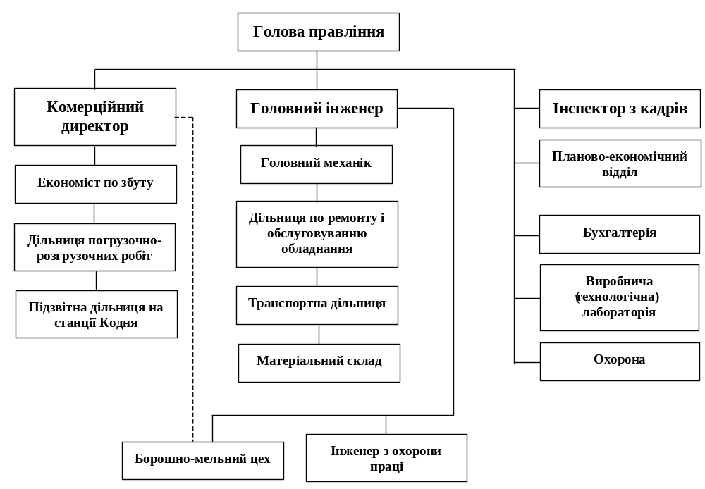
Додаток 4. Модель продукційної системи
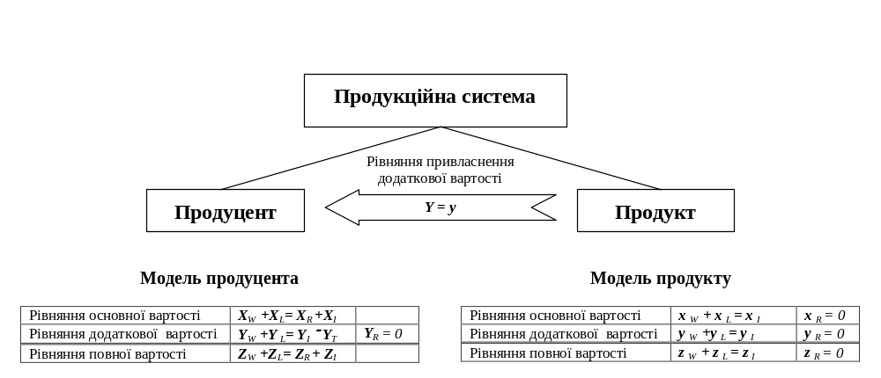
Додаток 5. Структура інформаційної системи
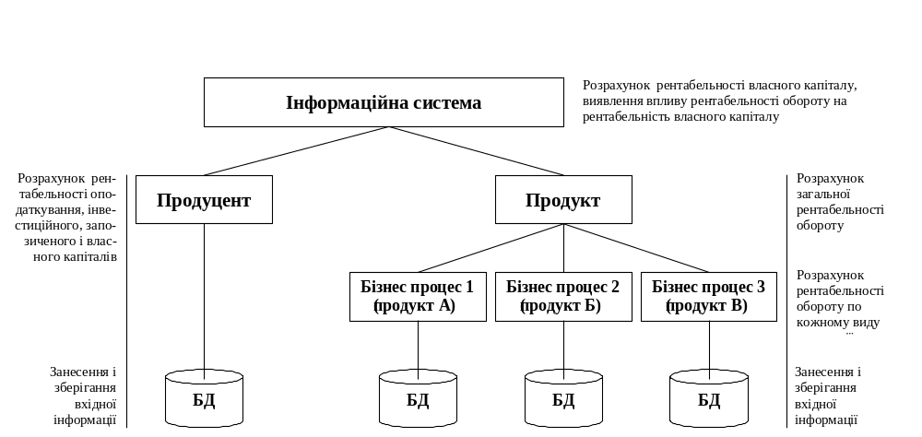
Додаток 6. Структура бізнес-компоненту
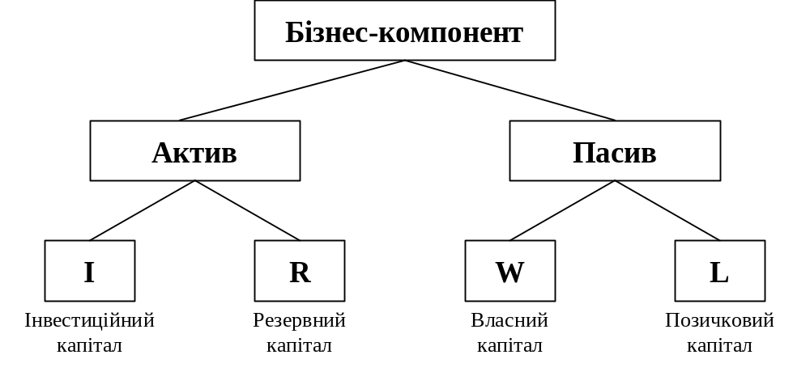
Додаток 7. Схема потоку даних
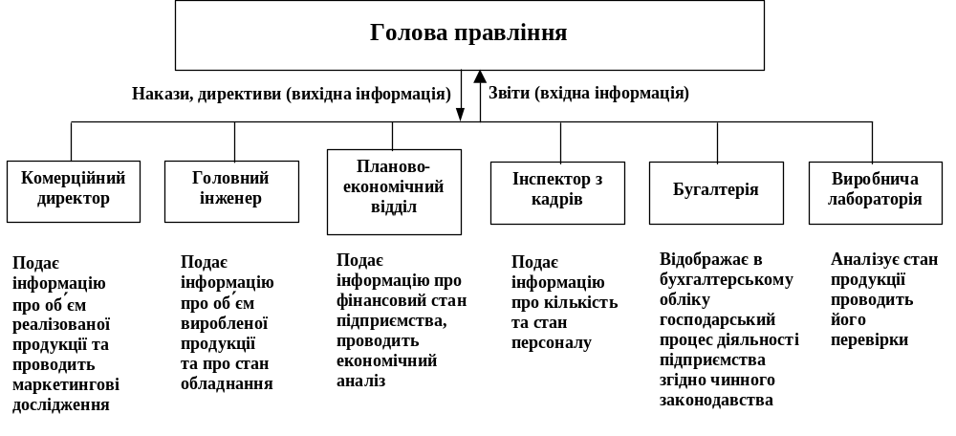
Додаток 8. Розрахунок витрат на проектування і експлуатацію системи
 |  |  |  |  | 0 | 1 | 2 | 3 | 4 | 5
Затрати |  | Ціна | Кіл-ть | Сума | 2001 | 2002 | 2003 | 2004 | 2005 | 2006 | Всього
Апаратне забезпечення
Процесор |  | 550,00 | 1 | 550,00 | 550,00 | 66,00 | 77,00 | 88,00 | 99,00 | 110,00 | 990,00
Материнська плата |  | 500,50 | 1 | 500,50 | 500,50 | 60,06 | 70,07 | 80,08 | 90,09 | 100,10 | 900,90
Модуль пам'яті |  | 310,45 | 1 | 310,45 | 310,45 | 37,25 | 43,46 | 49,67 | 55,88 | 62,09 | 558,81
Графічний адаптер |  | 110,45 | 1 | 110,45 | 110,45 | 13,25 | 15,46 | 17,67 | 19,88 | 22,09 | 198,81
Монітор |  | 800,50 | 1 | 800,50 | 800,50 | 96,06 | 112,07 | 128,08 | 144,09 | 160,10 | 1440,90
Дисковод |  | 10,50 | 1 | 10,50 | 10,50 | 0,13 | 0,15 | 0,17 | 0,19 | 0,21 | 11,34
Маніпулятор |  | 25,38 | 1 | 25,38 | 25,38 | 3,05 | 3,55 | 4,06 | 4,57 | 5,08 | 45,68
Коврик для миші |  | 3,00 | 1 | 3,00 | 3,00 | 0,36 | 0,42 | 0,48 | 0,54 | 0,60 | 5,40
Клавіатура |  | 6,00 | 1 | 6,00 | 6,00 | 0,72 | 0,84 | 0,96 | 1,08 | 1,20 | 10,80
Корпус |  | 130,50 | 1 | 130,50 | 130,50 | 15,66 | 18,27 | 20,88 | 23,49 | 26,10 | 234,90
Пристрій для читання компакт-дисків |  | 233,30 | 1 | 233,30 | 233,30 | 28,00 | 32,66 | 37,33 | 41,99 | 46,66 | 419,94
Принтер |  | 2050,45 | 1 | 2050,45 | 2050,45 | 246,05 | 287,06 | 328,07 | 369,08 | 410,09 | 3690,81
Програмне забезпечення
MS Windows 98 |  | 20,00 | 1 | 20,00 | 20,00 | 0,24 | 0,28 | 0,32 | 0,36 | 0,40 | 21,60
Обслуговування
Розробка та супроводжування |  | 1000,50 | 1 | 1000,50 | 1000,50 | 60,03 | 70,04 | 80,04 | 90,05 | 100,05 | 1400,70
Персонал |  | 150,00 | 1 | 150,00 | 150,00 | 180,00 | 210,00 | 240,00 | 270,00 | 300,00 | 1350,00
Затрати всього |  |  |  | 5901,53 | 5901,53 | 806,86 | 941,34 | 1075,81 | 1210,29 | 1344,77 | 11280,59
Доходи |  |  |  |  | 2001 | 2002 | 2003 | 2004 | 2005 | 2006 | Всього
1 | Збільшення продуктивності праці |  |  |  | 1500,50 | 1800,60 | 2100,70 | 2400,80 | 2700,90 | 3001,00 | 13504,50
2 | Покращення процесу управління |  |  |  | 905,75 | 1086,90 | 1268,05 | 1449,20 | 1630,35 | 1811,50 | 8151,75
3 | Покращення якості контролю |  |  |  | 207,50 | 249,00 | 290,50 | 332,00 | 373,50 | 415,00 | 1867,50
Доходи всього |  |  |  |  | 2613,75 | 3136,50 | 3659,25 | 4182,00 | 4704,75 | 5227,50 | 23523,75

